PIELIKUMS
Salacgrīvas novada domes
25.07.2012. lēmumam Nr.394
(protokols Nr. 9; 43.2.§)

Salacgrīvas novada domes
2011.gada
PUBLISKAIS PĀRSKATS



SATURA RĀDĪTĀJS

Ziņas par pašvaldību | 3.lpp
Vadības ziņojums | 4.lpp
Salacgrīvas novada domes 2011.gada budžeta izpilde (salīdzinājumā ar 2009.un 2010.gadu) un 2012.gadam apstiprinātais budžets | 5.lpp
Zvērināta revidenta ziņojums par Salacgrīvas novada domes 2011.gada pārskatu | 18.lpp
Salacgrīvas novada pašvaldības nekustamā īpašuma novērtējums | 23.lpp
Salacgrīvas novada domes kapitāla vērtības uzņēmumos | 24.lpp
Salacgrīvas novada domes veiktie pasākumi 2011.gada teritorijas attīstības plāna īstenošanā | 25.lpp
Salacgrīvas novada domes veiktie pasākumi pašvaldības vadības pilnveidošanā | 26.lpp
Pasākumi iedzīvotāju informēšanai un viņu iespēja piedalīties pašvaldības darbībā | 28.lpp

ZIŅAS PAR PAŠVALDĪBU



Salacgrīvas novada dome
Salacgrīva, Smilšu iela 9,
Salacgrīvas novads
LV – 4033
www.salacgriva.lv
reģ. Nr. nodokļu maksātāju reģistrā 90000059796
novada domes priekšsēdētājs Dagnis Straubergs

Salacgrīvas novads ir piejūras novads, kas atrodas ģeogrāfiski labvēlīgā vietā -Latvijas Ziemeļvidzemē, Baltijas jūras krastā. Salacgrīvas novads aizņem 637 km2 platību, iedzīvotāju skaits ir 9321.
Kopš 2009. gada 6.jūnija pašvaldību vēlēšanām Ainažu, Liepupes un Salacgrīvas pašvaldība apvienojušās Salacgrīvas novadā. Tam ir kopīgas zvejniecības tradīcijas, dzīvības dzīsla Via Baltica, bagāta kultūras dzīve, šeit dzīvo un strādā gudri, strādīgi un drosmīgi cilvēki. Upes, jūra, spirgtie vēji un cilvēki ir tie, kas vedina mūs strādāt. Mūsu ostās ienāk un aiziet kuģi, pilsētās un laukos strādā darbīgi un uzņēmīgi ļaudis, attīstās uzņēmējdarbība. Auto straumes plūst cauri mūsu novadam, lai piestātu un apskatītu jūru, redzētu ņirbošos viļņus, ostā ienākošos kuģus un izbaudītu dzīvi mums apkārt un arī nedaudz tālāk.
2009.gadā notika pašvaldību vēlēšanas, kuras realizēja Administratīvi teritoriālo reformu. Vēlēšanu rezultātā Salacgrīvas novada domē 9.jūnijā ievēlēja 15 deputātus – 11 no tiem pārstāv partiju LPP/LC, viens ZZS, viens JL, viens PS, viens TP.
Salacgrīvas novads robežojas ar Hedemestes pašvaldību Igaunijā, Alojas, un Limbažu novadiem. Novadā trīs ostas – Salacgrīvas, kurā notiek kravu apgrozījums pieaug ar katru gadu. Ostā izbūvētas sešas piestātnes un aktīvi strādā divas stividoru kompānijas, izbūvēta neliela jahtu piestātne. Ostā un blakus ostas teritorijai darbojas zivju pārstrādes rūpnīca a/s "Brīvais vilnis". Kuivižu osta atvērta zvejas kuģiem, piekrastes zvejniekiem un burātājiem un jahtotājiem, jo ir izbūvēta piestātne zvejas kuģiem un jahtām. Ainažu osta – šobrīd nav aktīvi kuģojama, bet tiek meklēti investori, kuri varētu šo ostu attīstīt par labu jahtu ostu.
Salacgrīvas novadā esošās pašvaldības iestādes - Salacgrīvas novada dome, p/a Salacgrīvas komunālie pakalpojumi, Salacgrīvas vidusskola un Veco ļaužu mītne „Sprīdīši”, Salacgrīvas novada domes struktūrvienības - pirmskolas izglītības iestāde „Vilnītis” ar filiālēm Korģenē un Svētciemā, pirmskolas izglītības iestāde „Randa”, Liepupes vidusskola, Krišjāņa Valdemāra Ainažu pamatskola, Salacgrīvas bērnu mūzikas skola, mākslas skola, Dienas centrs bērniem, Salacgrīvas novada sociālais dienests, Salacgrīvas muzejs, Ainažu ugunsdzēsības muzejs, Ainažu bibliotēka, Mērnieku bibliotēka, Tūjas bibliotēka, Svētciema bibliotēka, Korģenes bibliotēka, Liepupes bibliotēka, Salacgrīvas pilsētas bibliotēka, Zvejnieku parks, Kultūras nams, Ainažu kultūras nams, Lauvu tautas nams, Liepupes pagasta tautas nams, Salacgrīvas novada tūrisma informāciju centrs ar nodaļu Ainažos, Korģenes feldšeru - vecmāšu punkts, Tirgus, Liepupes pagasta pārvalde, Ainažu pilsētas pārvalde.
Pašvaldībā darbojas konsultatīvās padomes. Esam aicinājuši uzņēmēju konsultatīvo padomi izteikt priekšlikumus ko darīt, lai šajā grūtajā laikā atbalstītu vietējos uzņēmējus. Aktīvi darbojas Jauniešu konsultatīvā padome, kas ar savām idejām ir gatavi iesaistīties pašvaldības dzīvē. 2009.gadā izveidotā ciemu vecāko konsultatīvā padome ir neatsverams palīgs sakopšanas talku organizēšanā un mazo apdzīvoto vietu problēmu apzināšanā un risināšanā.

VADĪBAS ZIŅOJUMS

Salacgrīvas novada domes 2011.gada publiskais pārskats sniedz vispusīgu informāciju par norisēm pašvaldības darbā, īstenotajiem budžeta un finanšu politikas pasākumiem, budžeta līdzekļu izlietojumu pašvaldības funkciju izpildei, realizētajiem projektiem, piesaistītajām investīcijām, par veiktajiem pasākumiem pašvaldības vadības darba pilnveidošanā un iedzīvotāju informēšanā.
Publiskais pārskats ietver informāciju par sekojošām Salacgrīvas novada domes struktūrvienībām: pirmskolas izglītības iestāde „Vilnītis” ar filiālēm Korģenē un Svētciemā, pirmskolas izglītības iestāde „Randa”, Liepupes vidusskola, Krišjāņa Valdemāra Ainažu pamatskola, Salacgrīvas bērnu mūzikas skola, mākslas skola, Dienas centrs bērniem, Salacgrīvas muzejs, Ainažu ugunsdzēsības muzejs, Ainažu bibliotēka, Mērnieku bibliotēka, Tūjas bibliotēka, Svētciema bibliotēka, Korģenes bibliotēka, Liepupes bibliotēka, Salacgrīvas pilsētas bibliotēka, Zvejnieku parks, Salacgrīvas kultūras nams, Ainažu kultūras nams, Lauvu tautas nams, Liepupes pagasta tautas nams, Salacgrīvas novada tūrisma informāciju centrs ar nodaļu Ainažos, Korģenes feldšeru - vecmāšu punkts, Liepupes pagasta pārvalde, Ainažu pilsētas pārvalde.
Salacgrīvas novads ir piejūras novads, kas atrodas ģeogrāfiski labvēlīgā vietā - Latvijas Ziemeļvidzemē, Baltijas jūras krastā. Salacgrīvas novads aizņem 637 km2 platību, iedzīvotāju skaits ir 9200.
Veiksmīgi aizvadīts 2011.gads - otrais pilnais gads pēc administratīvi teritoriālās reformas. Salacgrīvas novads arī ne tik labvēlīgos ekonomiskajos apstākļos ir spējis saglabāt finansiālo stabilitāti. Salacgrīvas novads turpina īstenot ilgtermiņa finanšu vadības un pašvaldības budžeta izdevumu ierobežošanas politiku, nodrošina regulāru budžeta izpildītāju izdevumu veikšanas uzraudzību. Pašvaldība ir spējusi saglabāt finansiālo stabilitāti, pabeigt iesāktos projektus un pieteikties jaunu projektu realizācijai. Gada laikā budžets grozīts vairākkārt, nodrošinot optimālu finanšu resursu izlietojumu ekonomiskās krīzes apstākļos. Līdzekļi tērēti racionāli, izvērtējot prioritātes. 2011.gadā pašvaldības naudas līdzekļu atlikumu ietekmēja AS „Latvijas Krājbankas” maksātnespējas procesa uzsākšana un fakts, ka Noguldījumu garantijas fonda likums neparedz garantētās atlīdzības atmaksu par valsts un pašvaldību budžetu noguldījumiem bankā.
2011.gadā noslēgusies vairāku projektu realizācija. Realizēts ELFLA projekts „Pamatpakalpojumi ekonomikai un iedzīvotājiem” Ainažos, kura ietvaros veikta kultūras nama rekonstrukcija, izbūvēts rotaļlaukums, sabiedriskā tualete un bruģēts celiņš. Noslēdzies Latvijas- Igaunijas pārrobežu sadarbības programmas projekts „Brīvprātīgo ugunsdzēsēju darba un ugunsdrošības jautājumu aktualizēšana”, kura ietvaros renovēta izstāžu zāle, norisinājusies muzeja materiālu vākšana un apkopošana. Noslēdzies ELFLA projekts „Kultūras iestādes – daudzfunkcionāli kultūras un izglītības centri”, kura ietvaros iegādāts aprīkojums Ainažu kultūras namam, Liepupes tautas namam, Lauvu tautas namam, Svētciema un Korģenes bibliotēkām. Noslēgušies ERAF projekti „Kvalitatīvai dabaszinātņu apguvei atbilstošas materiālās bāzes nodrošināšana” Liepupē un Salacgrīvā, noslēdzies ERAF projekts „Ūdenssaimniecības attīstība Liepupes pagasta Liepupes ciemā”. Aktīvi iesaistāmies NVA finansētajos nodarbinātības pasākumos, ESF projekta ”Darba praktizēšanas pasākumu nodrošināšana pašvaldībās darba iemaņu iegūšanai un uzturēšanai” ietvaros nodarbinājām vairāk kā 100 bezdarbniekus, tādējādi mazinot sociālo problēmu pašvaldībā. 2012.gadā paredzēts iesaistīties NVA pasākumā „Algotie pagaidu sabiedriskie darbi”
2010.gadā parakstīts līgums par Kohēzijas fonda līdzfinansētā projekta otrās kārtas – Salacgrīvas pilsētas ūdensvadu un kanalizācijas tīklu rekonstrukciju. Tas ir trīspusējais līgums, kas noslēgts starp Vides ministriju, Salacgrīvas novada domi un Salacgrīvas komunālo pakalpojumu aģentūru. Projekta „Ūdenssaimniecības pakalpojumu attīstība Salacgrīvas pilsētā” kopējās izmaksas ir LVL 2384124, 95% no šī projekta attiecināmām izmaksām sedz Kohēzijas fonds, 5% ir pašvaldības finansējums.
2011.gada novembrī pieņemts domes lēmums par kapitālsabiedrības SIA „Salacgrīvas ūdens” dibināšanu ar mērķi nodrošināt ūdenssaimniecības sabiedriskā pakalpojuma sniegšanu. Decembra mēnesī uzņēmums reģistrēts LR Uzņēmumu reģistrā ar pamatkapitālu LVL 992779 un plānots, ka 2012.gadā uzņēmums uzsāks aktīvu darbību un pēc saskaņošanas ar VARAM pārņems ūdenssaimniecības projektu realizāciju. Līdz ar to pašvaldības aģentūras „Salacgrīvas komunālie pakalpojumi” kompetencē esošo funkciju un sniegto pakalpojumu apjoms būtiski samazināsies un tam nebūs lietderīgi turpināt darbību. 2012.gadā paredzēta pašvaldības aģentūras „Salacgrīvas komunālie pakalpojumi” likvidācija.
Pārskata gadā turpinājusies sadarbība ekonomikas, uzņēmējdarbības, tūrisma, kultūras un izglītības jomās ar pašvaldības sadarbības partneru Handevitas pašvaldībā Vācijā. 2011.gadā sadarbībā ar Handevitas pašvaldību Vācijā notika Latvijas – Vācijas sadarbības forums Vācijā, kurā piedalījās Salacgrīvas novada pašvaldības un to iestāžu, uzņēmēju un biedrību pārstāvji.
Salacgrīvas novada domes sēdē 2010.gada jūlija mēnesī tika apstiprināta deklarācija “Par Zaļo novadu”, kuras mērķis ir veicināt un popularizēt veselīgu, ekonomisku, dabai un cilvēkam draudzīgu ilgtspējīgu dzīvesveidu un saimniecisko darbību. Deklarācijā paustajam viedoklim pievienojas novada nevalstiskās organizācijas un uzņēmēji.
Kā tradīcija sadarbībā ar Maskavas virtuozu un Mocarta kvarteta pirmo vijoli Aleksandru Lundinu ir izveidojusies Klasiskās mūzikas festivāla rīkošana vasarā, kur piedalās Latvijas mūzikas skolu talantīgākie audzēkņi un kā pedagogi tiek pieaicināti labākie mūziķi no Eiropas, Krievijas un Latvijas.
Novadā sekmīgi darbojas pašvaldības nevalstiskās organizācijas, ar kurām pašvaldībai ir izveidojusies ļoti laba sadarbība. Tās dažādo brīvā laika pavadīšanas iespējas iedzīvotājiem, iesaista jauniešus sportiskās aktivitātēs, popularizē basketbola, hokeja tradīcijas pašvaldībā, atbalsta motosporta aktivitātes, deju studiju darbību. Pensionāru biedrība aktīvi piedalās pilsētas sakopšanas darbos, organizē dažādas kultūras aktivitātes pensionāriem. Biedrību darbība ir perspektīva lieta, jo tā ir iniciatīva, kas nāk no pašu iedzīvotāju puses.
Pašvaldībā darbojas konsultatīvās padomes – uzņēmēju konsultatīvā padome, ar kuras atbalstu jau divus gadus tiek organizēta starptautiskā skolēnu vasaras nometne GO GLOBAL - GO GREEN, kurā piedalās skolēni no sadraudzības pašvaldībām Vācijā, Zviedrijā un Igaunijā, Salacgrīvas novada vidusskolu un devīto klašu skolēni, kā arī ārvalstu studenti kā brīvprātīgie. Nometnes laikā ir iespēja pilnveidot angļu valodas prasmes, uzzināt par studiju iespējām ārzemēs, iepazīt citu valstu kultūru, apmeklēt Salacgrīvas novada uzņēmumus, uzzināt vairāk par zaļo dzīvesveidu, piedalīties sporta aktivitātēs un sadraudzēties. Skolēnu nometne tiek plānota arī 2012.gada vasarā. Novadā aktīvi darbojas Jauniešu konsultatīvā padome, kas ar savām idejām ir gatava iesaistīties pašvaldības dzīvē.

2012.gadā turpināsim realizēt iesāktos projektus, meklēsim iespējas startēt jaunos. 2011.gadā aizsākti un 2012.gadā turpināsies: Latvijas un Šveices sadarbības programmas „Atbalsts jaunatnes politikas attīstībai attālos vai mazattīstītos Latvijas reģionos” projekts „Multifunkcionālu jaunatnes iniciatīvas centru izveide”, KPFI projekts „Saules enerģija siltajam ūdenim” un ELFLA projekts „Pamatpakalpojumi ekonomikai un iedzīvotājiem” Liepupes vidusskolas sporta zāles rekonstrukcija, tiks uzsākta Zvejnieku parka rekonstrukcija. ELFLA LEADER projektu ietvaros paredzēts rekonstruēt Mūzikas un mākslas skolu, izbūvēt skatuvi Liepupes pilskalnā, labiekārtot bērnu rotaļlaukumus Ainažos, Tūjā un Liepupē. Igaunijas –Latvijas -Krievijas pārrobežu sadarbības programmas ietvaros paredzēts realizēt projektu „Sadarbība teātra un mūzikas mākslas attīstībā”.
Pašvaldības kredītsaistības uz plānoto periodu sastāda 12% no pamatbudžeta ieņēmumiem un uzskatam, ka pašvaldībai ir pietiekama finanšu kapacitāte, lai piesaistītu aizņēmumu līdzekļus pilsētas attīstībai svarīgu un neatliekamu investīcijas projektu līdzfinansēšanai. Realizējot ES projektus nauda atgriežas, kredītsaistības samazinās un tas dod iespējas realizēt jaunus projektus.

SALACGRĪVAS NOVADA DOMES 2011.GADA BUDŽETA IZPILDE (SALĪDZINĀJUMĀ AR 2009. UN 2010.GADA IZPILDI) UN 2012.GADAM APSTIPTINĀTAIS BUDŽETS
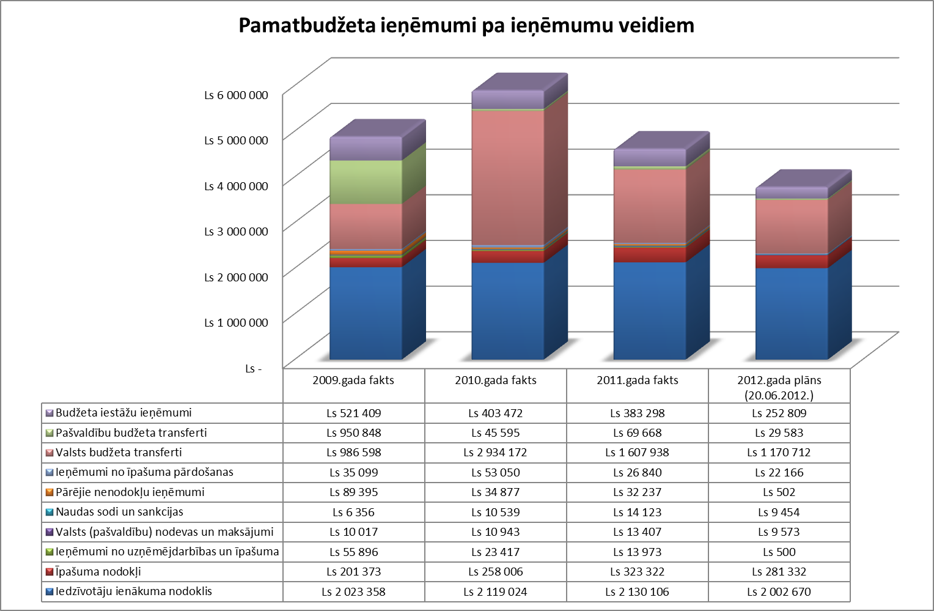
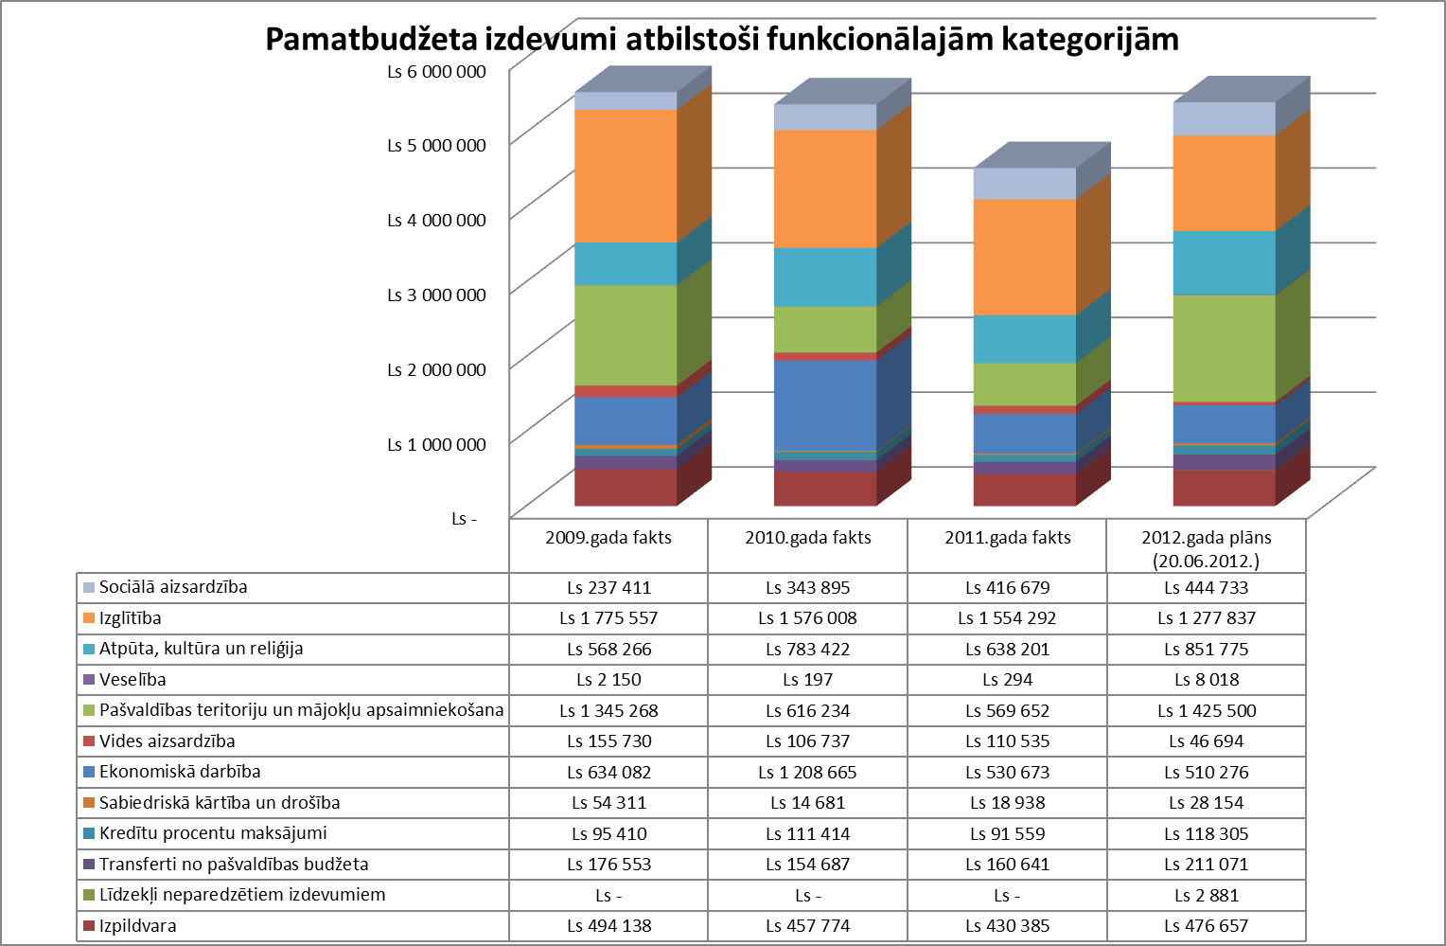

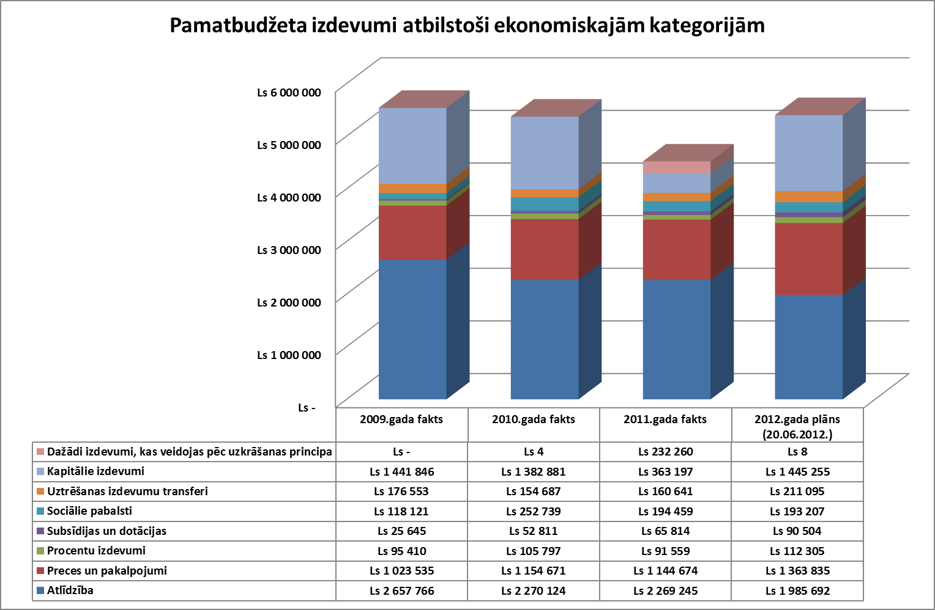

Pamatbudžeta finansēšana
Kods | 2010.gada fakts | 2011.gada fakts | Plāns 2012.gads (20.06.2012.)
Finansēšana | -519381 | -93063 | 1622600
Naudas līdzekļi perioda sākumā | 733394 | 1855147 | 1801079
Naudas līdzekļi perioda beigās | 1855147 | 1801079 | 0
Aizņēmumi | 862914 | 226854 | 51236
Aizņēmumu atmaksa | 475067 | 376011 | 231313
Aizdevumu atmaksa | 26269 | 12026 | 9098
Ko pieguldījumu fondu akcijas uz gada sākumu | 188256 | 0 | 0
Akcijas un cita līdzdalība komersantu pašu kapitālā | 0 | 10000 | 7500

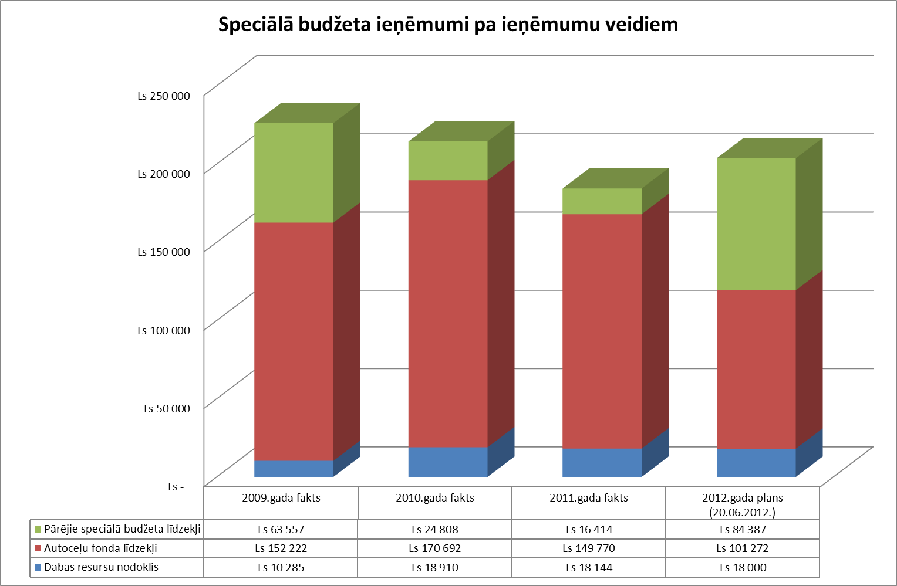
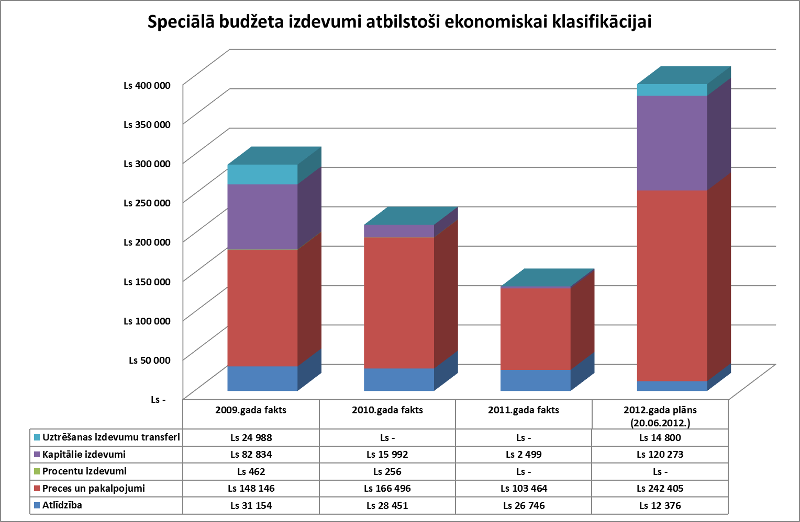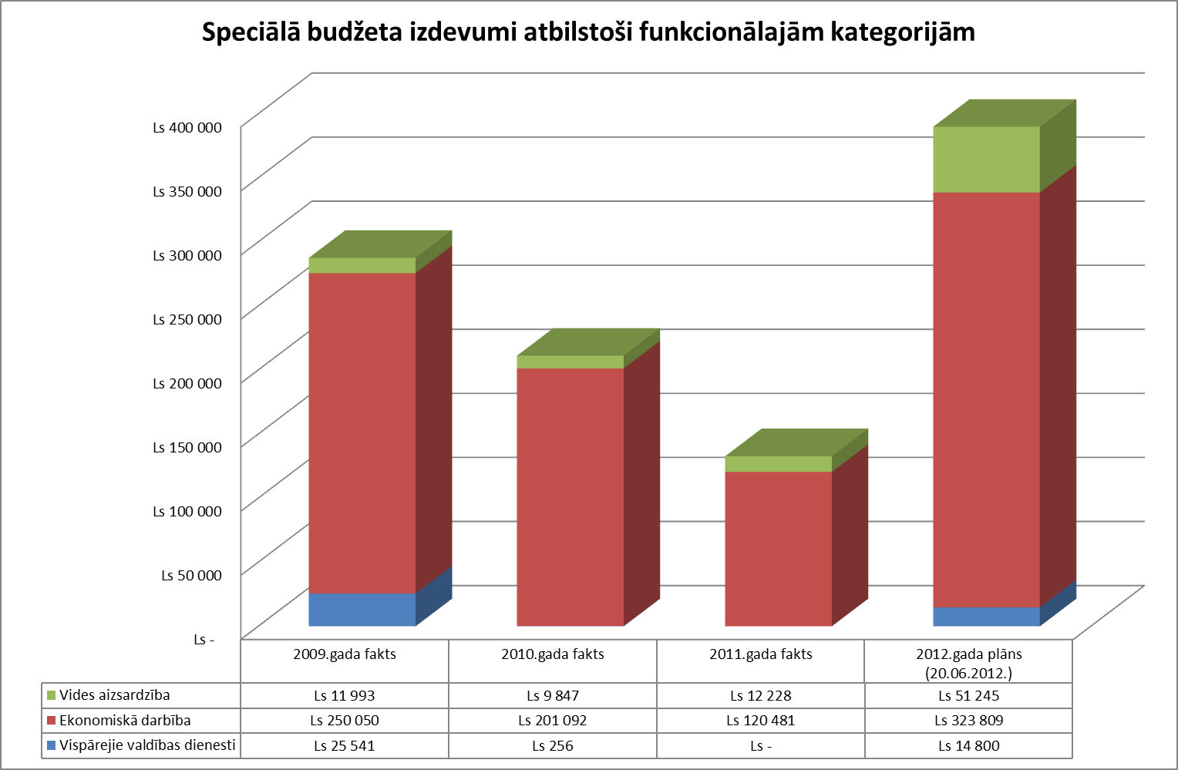

Speciālā budžeta finansēšana
Nosaukums | 2010.gada fakts | 2011.gada fakts | Plāns 2012.gads (20.06.2012.)
Finansēšana | -3215 | -51619 | 186195
Naudas līdzekļi perioda sākumā | 144202 | 139783 | 186195
Naudas līdzekļi perioda beigās | 139783 | 186195 | 0
Aizņēmumi | 0 | 0 | 0
Aizņēmumu atmaksa | 7634 | 5207 | 0
Aizdevumu atmaksa | 0 | 0 | 0
Aizdevumi | 0 | 0 | 0

Salacgrīvas novada domes pārskats par aizņēmumiem un atmaksājamām kredīta summām
Nr.p.k. | Mērķis | Parakstīšanas datums | Apmaksas termiņš | Neapmaksātā summa uz 01.01.2012. Ls
1 | KF ūdenssaimniecības attīstība Austrumlatvijas upju baseinos īstenošanai | 29.03.2007. | 20.03.2027. | Ls 123 768
2 | ERAF Ūdenssaimniecības attīstība mazās apdzīvotās vietās | 29.03.2007. | 20.03.2027. | Ls 173 762
3 | KF ūdenssaimniecības attīstība Austrumlatvijas upju baseinos īstenošanai | 19.12.2008. | 20.08.2028. | Ls 304 335
4 | Mini ekskavators JCB 8018 | 26.02.2007. | 28.02.2014. | Ls 5 760
5 | Tehnika Dino 210XT | 27.03.2007. | 30.03.2014. | Ls 6 496
6 | ERAF Projekta "Zilā karoga prasību nodrošināšana Baltijas jūras reģionā" | 19.06.2009. | 20.05.2029. | Ls 116 285
7 | Mikroautobusa iegāde | 22.11.2006. | 20.08.2021. | Ls 10 782
8 | Vidusskolas renovācija | 22.11.2006. | 20.08.2021. | Ls 71 650
9 | Duntes tautas nama renovācija | 22.12.2006. | 20.08.2021. | Ls 45 160
10 | Pagastmājas jumta remonts, inventāra iegāde Duntes TN | 01.06.2007. | 20.03.2022. | Ls 29 969
11 | Pagasta ceļu remonts | 01.06.2007. | 20.03.2022. | Ls 104 379
12 | Vidusskolas ēdināšanas bloka renovācija | 05.06.2007. | 20.05.2022. | Ls 44 092
13 | Vidusskolas fasādes siltināšana | 23.07.2007. | 20.06.2022. | Ls 26 238
14 | Katlumājas rekonstrukcija | 20.10.2008. | 20.10.2023. | Ls 24 279
15 | Peldvietas un glābšanas dienestu attīstība | 19.06.2009. | 20.04.2024. | Ls 51 770
16 | Materiālās bāzes pilnveidošana dabaszinātnēs un matemātikā Liepupes vidusskolā | 19.06.2009. | 20.04.2024. | Ls 10 494
17 | Muižas ielas rekonstrukcija LAD projekts | 14.09.2009. | 20.07.2024. | Ls 41 313
18 | Kr. Valdemāra Ainažu pamatskolas renovācija | 01.07.2003. | 20.06.2023. | Ls 152 200
19 | Intereg III projekta līdzfinansējuma nodrošināšana | 18.05.2005. | 20.04.1015. | Ls 52 000
20 | PII Randa renovācija | 04.11.2005. | 20.01.2025. | Ls 109 060
21 | Nekustamā īpašuma iegāde | 16.05.2008. | 20.09.2018. | Ls 110 764
22 | Bibliotēkas un bērnudārza katlumājas rekonstrukcija | 16.09.2003. | 01.10.2013. | Ls 7 800
23 | Jūras siltums kā atjaunojamās enerģijas izmantošana siltumapgādes sistēmā | 19.07.2010. | 20.06.2030. | Ls 119 296
24 | ERAF projekts Ūdenssaimniecības attīstība Liepupes ciemā | 26.08.2010. | 20.09.2030. | Ls 69 413
25 | ELFLA projekts Rekreācijas infrastruktūras izveide Ainažu pilsētā | 01.10.2010. | 20.09.2030. | Ls 26 164
26 | ELFLA projekts "Liepupes vidusskolas sporta zāles rekonstrukcija" | 28.03.2011. | 20.03.2031. | Ls 19 097
27 | LAD Kultūras infrastruktūras rekonstrukcija Salacgrīvas novadā | 26.09.2011. | 20.09.2031. | Ls 89 014
 | Salacgrīvas novadā kopā |  |  | Ls 1 945 340

Saistību apmērs Salacgrīvas novadā
Projekti/gads |  | 2012 |  | 2013 |  |  | 2014 |  | 2015 |  |  | 2016 |  | 2017 |  | 2018 |  | 2019 |  |  | 2020 | 2021 |  |  |  | 2022 |  |  | 2023 |  |  | 2024 | 2025 |  |  |  |  | 2026 |  |  | 2027 |  |  |  |  |  |  | 2028 |  |  |  |  |  | 2029 | 2030 |  |  | 2031 |  |  |  |  | 2032
Aizņēmumi
Projekts Nr.1 |  | 14205 |  | 13826 |  |  | 13422 |  | 13018 |  |  | 12614 |  | 12209 |  | 11805 |  | 11401 |  |  | 10997 | 10592 |  |  |  | 10188 |  |  | 9784 |  |  | 9380 | 8976 |  |  |  |  | 8571 |  |  | 2042 |  |  |  |  |  |  |  |  |  |  |  |  |  |  |  |  |  |  |  |  |  |  |  |  |  |  |  |  | 173030
Projekts Nr.2 |  | 8650 |  | 8650 |  |  | 8650 |  | 8650 |  |  | 8650 |  | 8650 |  | 8650 |  | 8650 |  |  | 8650 | 12803 |  |  |  | 40591 |  |  | 39028 |  |  | 37415 | 35802 |  |  |  |  | 34189 |  |  | 7898 |  |  |  |  |  |  |  |  |  |  |  |  |  |  |  |  |  |  |  |  |  |  |  |  |  |  |  |  | 285576
Projekts Nr.3 |  | 34178 |  | 33215 |  |  | 32252 |  | 31289 |  |  | 30326 |  | 29363 |  | 28400 |  | 27438 |  |  | 26474 | 25511 |  |  |  | 24548 |  |  | 23585 |  |  | 22622 | 21660 |  |  |  |  | 20696 |  |  | 19734 |  |  |  |  |  |  | 14183 |  |  |  |  |  |  |  |  |  |  |  |  |  |  |  |  |  |  |  |  |  | 445474
Projekts Nr.4 |  | 7086 |  | 12227 |  |  | 11906 |  | 11585 |  |  | 11263 |  | 10942 |  | 10621 |  | 10299 |  |  | 9978 | 9657 |  |  |  | 9335 |  |  | 9014 |  |  | 8693 | 8371 |  |  |  |  | 8050 |  |  | 7728 |  |  |  |  |  |  | 7407 |  |  |  |  |  | 1861 |  |  |  |  |  |  |  |  |  |  |  |  |  |  |  | 166023
Projekts Nr.5 |  | 1437 |  | 1405 |  |  | 1370 |  | 1335 |  |  | 1300 |  | 1265 |  | 1230 |  | 1196 |  |  | 1161 | 868 |  |  |  |  |  |  |  |  |  |  |  |  |  |  |  |  |  |  |  |  |  |  |  |  |  |  |  |  |  |  |  |  |  |  |  |  |  |  |  |  |  |  |  |  |  |  |  | 12567
Projekts Nr.6 |  | 11023 |  | 10663 |  |  | 10278 |  | 9894 |  |  | 9510 |  | 9126 |  | 8741 |  | 8357 |  |  | 7973 | 5758 |  |  |  |  |  |  |  |  |  |  |  |  |  |  |  |  |  |  |  |  |  |  |  |  |  |  |  |  |  |  |  |  |  |  |  |  |  |  |  |  |  |  |  |  |  |  |  | 91323
Projekts Nr.7 |  | 6815 |  | 6599 |  |  | 6369 |  | 6139 |  |  | 5909 |  | 5679 |  | 5449 |  | 5219 |  |  | 4989 | 3901 |  |  |  |  |  |  |  |  |  |  |  |  |  |  |  |  |  |  |  |  |  |  |  |  |  |  |  |  |  |  |  |  |  |  |  |  |  |  |  |  |  |  |  |  |  |  |  | 57068
Projekts Nr.8 |  | 3840 |  | 3755 |  |  | 3664 |  | 3573 |  |  | 3483 |  | 3392 |  | 3301 |  | 3210 |  |  | 3119 | 3029 |  |  |  | 705 |  |  |  |  |  |  |  |  |  |  |  |  |  |  |  |  |  |  |  |  |  |  |  |  |  |  |  |  |  |  |  |  |  |  |  |  |  |  |  |  |  |  |  | 35071
Projekts Nr.9 |  | 15289 |  | 14813 |  |  | 14306 |  | 13799 |  |  | 13292 |  | 12785 |  | 12277 |  | 11770 |  |  | 11263 | 10756 |  |  |  | 2593 |  |  |  |  |  |  |  |  |  |  |  |  |  |  |  |  |  |  |  |  |  |  |  |  |  |  |  |  |  |  |  |  |  |  |  |  |  |  |  |  |  |  |  | 132943
Projekts Nr.10 |  | 6356 |  | 6160 |  |  | 5951 |  | 5741 |  |  | 5532 |  | 5323 |  | 5114 |  | 4905 |  |  | 4696 | 4487 |  |  |  | 2170 |  |  |  |  |  |  |  |  |  |  |  |  |  |  |  |  |  |  |  |  |  |  |  |  |  |  |  |  |  |  |  |  |  |  |  |  |  |  |  |  |  |  |  | 56435
Projekts Nr.11 |  | 3303 |  | 3230 |  |  | 3152 |  | 3075 |  |  | 2997 |  | 2920 |  | 2842 |  | 2764 |  |  | 2686 | 2609 |  |  |  | 1226 |  |  |  |  |  |  |  |  |  |  |  |  |  |  |  |  |  |  |  |  |  |  |  |  |  |  |  |  |  |  |  |  |  |  |  |  |  |  |  |  |  |  |  | 30804
Projekts Nr.12 |  | 2809 |  | 2748 |  |  | 2684 |  | 2620 |  |  | 2556 |  | 2492 |  | 2428 |  | 2364 |  |  | 2300 | 2236 |  |  |  | 2172 |  |  | 1570 |  |  |  |  |  |  |  |  |  |  |  |  |  |  |  |  |  |  |  |  |  |  |  |  |  |  |  |  |  |  |  |  |  |  |  |  |  |  |  |  | 28979
Projekts Nr.13 |  | 2302 |  | 2302 |  |  | 2302 |  | 2302 |  |  | 2302 |  | 5805 |  | 10007 |  | 7428 |  |  | 8872 | 8542 |  |  |  | 8211 |  |  | 7881 |  |  | 3822 |  |  |  |  |  |  |  |  |  |  |  |  |  |  |  |  |  |  |  |  |  |  |  |  |  |  |  |  |  |  |  |  |  |  |  |  |  | 72078
Projekts Nr.14 |  | 467 |  | 467 |  |  | 467 |  | 467 |  |  | 467 |  | 467 |  | 467 |  | 1199 |  |  | 2592 | 2495 |  |  |  | 2399 |  |  | 2302 |  |  | 113 |  |  |  |  |  |  |  |  |  |  |  |  |  |  |  |  |  |  |  |  |  |  |  |  |  |  |  |  |  |  |  |  |  |  |  |  |  | 14369
Projekts Nr.15 |  | 1281 |  | 1281 |  |  | 1281 |  | 1281 |  |  | 1281 |  | 1888 |  | 7267 |  | 7087 |  |  | 6900 | 6713 |  |  |  | 6526 |  |  | 6339 |  |  | 4606 |  |  |  |  |  |  |  |  |  |  |  |  |  |  |  |  |  |  |  |  |  |  |  |  |  |  |  |  |  |  |  |  |  |  |  |  |  | 53731
Projekts Nr.16 |  | 19707 |  | 19129 |  |  | 18512 |  | 17895 |  |  | 17278 |  | 16662 |  | 16045 |  | 15428 |  |  | 14811 | 14194 |  |  |  | 13578 |  |  | 20886 |  |  |  |  |  |  |  |  |  |  |  |  |  |  |  |  |  |  |  |  |  |  |  |  |  |  |  |  |  |  |  |  |  |  |  |  |  |  |  |  | 204125
Projekts Nr.17 |  | 17745 |  | 17190 |  |  | 16630 |  | 4105 |  |  |  |  |  |  |  |  |  |  |  |  |  |  |  |  |  |  |  |  |  |  |  |  |  |  |  |  |  |  |  |  |  |  |  |  |  |  |  |  |  |  |  |  |  |  |  |  |  |  |  |  |  |  |  |  |  |  |  |  | 55670
Projekts Nr.18 |  | 12110 |  | 11832 |  |  | 11536 |  | 11239 |  |  | 10942 |  | 10646 |  | 10349 |  | 10052 |  |  | 9756 | 9459 |  |  |  | 9162 |  |  | 8866 |  |  | 8569 | 1993 |  |  |  |  |  |  |  |  |  |  |  |  |  |  |  |  |  |  |  |  |  |  |  |  |  |  |  |  |  |  |  |  |  |  |  |  | 136511
Projekts Nr.19 |  | 20719 |  | 20103 |  |  | 19447 |  | 18791 |  |  | 18134 |  | 17478 |  | 12701 |  |  |  |  |  |  |  |  |  |  |  |  |  |  |  |  |  |  |  |  |  |  |  |  |  |  |  |  |  |  |  |  |  |  |  |  |  |  |  |  |  |  |  |  |  |  |  |  |  |  |  |  |  | 127373
Projekts Nr.20 |  | 4067 |  | 4049 |  |  |  |  |  |  |  |  |  |  |  |  |  |  |  |  |  |  |  |  |  |  |  |  |  |  |  |  |  |  |  |  |  |  |  |  |  |  |  |  |  |  |  |  |  |  |  |  |  |  |  |  |  |  |  |  |  |  |  |  |  |  |  |  |  | 8116
Projekts Nr.21 |  | 5965 |  | 5965 |  |  | 5965 |  | 5965 |  |  | 5965 |  | 5965 |  | 5965 |  | 5965 |  |  | 14631 | 17101 |  |  |  | 16518 |  |  | 15936 |  |  | 15354 | 14772 |  |  |  |  | 14190 |  |  | 13607 |  |  |  |  |  |  | 13025 |  |  |  |  |  | 12443 | 6015 |  |  |  |  |  |  |  |  |  |  |  |  |  |  | 201312
Projekts Nr.22 |  | 9366 |  | 9127 |  |  | 8872 |  | 8617 |  |  | 8362 |  | 8107 |  | 7852 |  | 7597 |  |  | 7343 | 7087 |  |  |  | 6832 |  |  | 6578 |  |  | 6323 | 6068 |  |  |  |  | 5813 |  |  | 5558 |  |  |  |  |  |  | 5303 |  |  |  |  |  | 5048 | 3588 |  |  |  |  |  |  |  |  |  |  |  |  |  |  | 133441
Projekts Nr.23 |  | 2214 |  | 2173 |  |  | 2129 |  | 2085 |  |  | 2041 |  | 1997 |  | 1953 |  | 1908 |  |  | 1864 | 1820 |  |  |  | 1776 |  |  | 1732 |  |  | 1688 | 1644 |  |  |  |  | 1600 |  |  | 1556 |  |  |  |  |  |  | 1511 |  |  |  |  |  | 1467 | 1063 |  |  |  |  |  |  |  |  |  |  |  |  |  |  | 34221
Projekts Nr.24 |  | 1868 |  | 1996 |  |  | 1967 |  | 1937 |  |  | 1908 |  | 1879 |  | 1849 |  | 1820 |  |  | 1791 | 1761 |  |  |  | 1732 |  |  | 1703 |  |  | 1674 | 1645 |  |  |  |  | 1615 |  |  | 1586 |  |  |  |  |  |  | 1557 |  |  |  |  |  | 1527 | 1498 |  |  | 432 |  |  |  |  |  |  |  |  |  |  |  | 33745
Projekts Nr.25 |  | 4273 |  | 598 |  |  | 598 |  | 598 |  |  | 598 |  | 598 |  | 598 |  | 598 |  |  | 598 | 598 |  |  |  | 598 |  |  | 598 |  |  | 598 | 1224 |  |  |  |  | 5196 |  |  | 5097 |  |  |  |  |  |  | 4996 |  |  |  |  |  | 4894 | 4792 |  |  | 3458 |  |  |  |  |  |  |  |  |  |  |  | 41106
Projekts Nr.26 |  | 5514 |  | 5398 |  |  | 5275 |  | 5152 |  |  | 5029 |  | 4906 |  | 4783 |  | 4660 |  |  | 4537 | 4414 |  |  |  | 4291 |  |  | 4168 |  |  | 4045 | 3922 |  |  |  |  | 3799 |  |  | 3676 |  |  |  |  |  |  | 3553 |  |  |  |  |  | 3430 | 3307 |  |  | 3196 |  |  |  |  |  |  |  |  |  |  |  | 87055
Projekts Nr.27 |  | 280 |  | 2207 |  |  | 2525 |  | 2466 |  |  | 2409 |  | 2351 |  | 2292 |  | 2234 |  |  | 2176 | 2118 |  |  |  | 2059 |  |  | 2001 |  |  | 1943 | 1884 |  |  |  |  | 1826 |  |  | 1768 |  |  |  |  |  |  | 1709 |  |  |  |  |  | 1651 | 1593 |  |  | 1535 |  |  |  |  | 726 |  |  |  |  |  |  | 39753
Projekts Nr.28 |  | 4951 |  | 20346 |  |  | 19860 |  | 19342 |  |  | 18824 |  | 18305 |  | 17787 |  | 17269 |  |  | 16750 | 16232 |  |  |  | 15714 |  |  | 15195 |  |  | 14677 | 14158 |  |  |  |  | 13640 |  |  | 13122 |  |  |  |  |  |  | 12603 |  |  |  |  |  | 12085 | 11567 |  |  | 11062 |  |  |  |  |  |  |  |  |  |  |  | 303489
Projekts Nr.29 |  | 2216 |  | 15987 |  |  | 17991 |  | 17525 |  |  | 17058 |  | 16592 |  | 16125 |  | 15659 |  |  | 15192 | 14726 |  |  |  | 14259 |  |  | 13793 |  |  | 13326 | 12859 |  |  |  |  | 12393 |  |  | 11927 |  |  |  |  |  |  | 11460 |  |  |  |  |  | 10994 | 10527 |  |  | 10061 |  |  |  |  | 2474 |  |  |  |  |  |  | 273144
Projekts Nr.30 |  | 450 |  | 4173 |  |  | 5095 |  | 4963 |  |  | 4831 |  | 4699 |  | 4567 |  | 4435 |  |  | 4303 | 4171 |  |  |  | 4039 |  |  | 3907 |  |  | 3775 | 3642 |  |  |  |  | 3510 |  |  | 3378 |  |  |  |  |  |  | 3246 |  |  |  |  |  | 3114 | 2982 |  |  | 2850 |  |  |  |  | 731 |  |  |  |  |  |  | 76861
Projekts Nr.31 |  | 203 |  | 1461 |  |  | 1645 |  | 1602 |  |  | 1559 |  | 1516 |  | 1474 |  | 1431 |  |  | 1389 | 1346 |  |  |  | 1303 |  |  | 1261 |  |  | 1218 | 1175 |  |  |  |  | 1133 |  |  | 1090 |  |  |  |  |  |  | 1047 |  |  |  |  |  | 1004 | 962 |  |  | 919 |  |  |  |  | 212 |  |  |  |  |  |  | 24950
 |  | 230689 |  | 263075 |  |  | 256101 |  | 237050 |  |  | 226420 |  | 224007 |  | 222939 |  | 202343 |  |  | 207791 | 204984 |  |  |  | 202525 |  |  | 196127 |  |  | 159841 | 139795 |  |  |  |  | 136221 |  |  | 99767 |  |  |  |  |  |  | 81600 |  |  |  |  |  | 59518 | 47894 |  |  | 33513 |  |  |  |  | 4143 |  |  |  |  |  |  | 3436343
Galvojumi |  |  |  |  |  |  |  |  |  |  |  |  |  |  |  |  |  |  |  |  |  |  |  |  |  |  |  |  |  |  |  |  |  |  |  |  |  |  |  |  |  |  |  |  |  |  |  |  |  |  |  |  |  |  |  |  |  |  |  |  |  |  |  |  |  |  |  |  |  | 0
Projekts Nr.1 |  | 108801 |  | 106002 |  |  | 103902 |  | 101801 |  |  | 99701 |  | 97601 |  | 95512 |  |  |  |  |  |  |  |  |  |  |  |  |  |  |  |  |  |  |  |  |  |  |  |  |  |  |  |  |  |  |  |  |  |  |  |  |  |  |  |  |  |  |  |  |  |  |  |  |  |  |  |  |  | 713320
 |  | 108801 |  | 106002 |  |  | 103902 |  | 101801 |  |  | 99701 |  | 97601 |  | 95512 |  | 0 |  |  | 0 | 0 |  |  |  | 0 |  |  | 0 |  |  | 0 | 0 |  |  |  |  | 0 |  |  | 0 |  |  |  |  |  |  | 0 |  |  |  |  |  | 0 | 0 |  |  | 0 |  |  |  |  | 0 |  |  |  |  |  |  | 713320
Citas saistības |  |  |  |  |  |  |  |  |  |  |  |  |  |  |  |  |  |  |  |  |  |  |  |  |  |  |  |  |  |  |  |  |  |  |  |  |  |  |  |  |  |  |  |  |  |  |  |  |  |  |  |  |  |  |  |  |  |  |  |  |  |  |  |  |  |  |  |  |  | 0
Projekts Nr.1 |  | 3437 |  |  |  |  |  |  |  |  |  |  |  |  |  |  |  |  |  |  |  |  |  |  |  |  |  |  |  |  |  |  |  |  |  |  |  |  |  |  |  |  |  |  |  |  |  |  |  |  |  |  |  |  |  |  |  |  |  |  |  |  |  |  |  |  |  |  |  | 3437
Projekts Nr.2 |  | 1352 |  |  |  |  |  |  |  |  |  |  |  |  |  |  |  |  |  |  |  |  |  |  |  |  |  |  |  |  |  |  |  |  |  |  |  |  |  |  |  |  |  |  |  |  |  |  |  |  |  |  |  |  |  |  |  |  |  |  |  |  |  |  |  |  |  |  |  | 1352
Projekts Nr.3 |  | 2991 |  |  |  |  |  |  |  |  |  |  |  |  |  |  |  |  |  |  |  |  |  |  |  |  |  |  |  |  |  |  |  |  |  |  |  |  |  |  |  |  |  |  |  |  |  |  |  |  |  |  |  |  |  |  |  |  |  |  |  |  |  |  |  |  |  |  |  | 2991
Projekts Nr.4 |  | 3258 |  | 3261 |  |  | 786 |  |  |  |  |  |  |  |  |  |  |  |  |  |  |  |  |  |  |  |  |  |  |  |  |  |  |  |  |  |  |  |  |  |  |  |  |  |  |  |  |  |  |  |  |  |  |  |  |  |  |  |  |  |  |  |  |  |  |  |  |  |  | 7305
Projekts Nr.5 |  | 6577 |  | 3288 |  |  |  |  |  |  |  |  |  |  |  |  |  |  |  |  |  |  |  |  |  |  |  |  |  |  |  |  |  |  |  |  |  |  |  |  |  |  |  |  |  |  |  |  |  |  |  |  |  |  |  |  |  |  |  |  |  |  |  |  |  |  |  |  |  | 9865
Projekts Nr.6 |  | 6693 |  | 3347 |  |  |  |  |  |  |  |  |  |  |  |  |  |  |  |  |  |  |  |  |  |  |  |  |  |  |  |  |  |  |  |  |  |  |  |  |  |  |  |  |  |  |  |  |  |  |  |  |  |  |  |  |  |  |  |  |  |  |  |  |  |  |  |  |  | 10040
Projekts Nr.7 |  | 3620 |  | 1810 |  |  |  |  |  |  |  |  |  |  |  |  |  |  |  |  |  |  |  |  |  |  |  |  |  |  |  |  |  |  |  |  |  |  |  |  |  |  |  |  |  |  |  |  |  |  |  |  |  |  |  |  |  |  |  |  |  |  |  |  |  |  |  |  |  | 5430
 |  | 27928 |  | 11706 |  |  | 786 |  | 0 |  |  | 0 |  | 0 |  | 0 |  | 0 |  |  | 0 | 0 |  |  |  | 0 |  |  | 0 |  |  | 0 | 0 |  |  |  |  | 0 |  |  | 0 |  |  |  |  |  |  | 0 |  |  |  |  |  | 0 | 0 |  |  | 0 |  |  |  |  | 0 |  |  |  |  |  |  | 40420
 |  | 367418 |  | 380783 |  |  | 360789 |  | 338851 |  |  | 326121 |  | 321608 |  | 318451 |  | 202343 |  |  | 207791 | 204984 |  |  |  | 202525 |  |  | 196127 |  |  | 159841 | 139795 |  |  |  |  | 136221 |  |  | 99767 |  |  |  |  |  |  | 81600 |  |  |  |  |  | 59518 | 47894 |  |  | 33513 |  |  |  |  | 4143 |  |  |  |  |  |  | 4190083
% |  | 14% |  | 15% |  |  | 14% |  | 13% |  |  | 13% |  | 12% |  | 12% |  | 8% |  |  | 8% | 8% |  |  |  | 8% |  |  | 8% |  |  | 6% | 5% |  |  |  |  | 5% |  |  | 4% |  |  |  |  |  |  | 3% |  |  |  |  |  | 2% | 2% |  |  | 1% |  |  |  |  | 0%
Salacgrīvas novada |  |  |  |  |  |  |  |  |  |  |  |  |  |  |  |  |  |  |  |  |  |  |  |  |  |  |  | 2608589
Aizņēmumi
Projekts Nr.1 |  |  | LR Valsts kase |  |  |  |  |  |  |  | KF ūdenssaimniecības attīstība Austrumlatvijas upju baseinos īstenošanai
Projekts Nr.2 |  |  | LR Valsts kase |  |  |  |  |  |  |  | ERAF Ūdenssaimniecības attīstība mazās apdzīvotās vietās
Projekts Nr.3 |  |  | LR Valsts kase |  |  |  |  |  |  |  | KF ūdenssaimniecības attīstība Austrumlatvijas upju baseinos īstenošanai
Projekts Nr.4 |  |  | LR Valsts kase |  |  |  |  |  |  |  | ERAF Projekta "Zilā karoga prasību nodrošināšana Baltijas jūras reģionā"
Projekts Nr.5 |  |  | LR Valsts kase |  |  |  |  |  |  |  | Mikroautobusa iegāde
Projekts Nr.6 |  |  | LR Valsts kase |  |  |  |  |  |  |  | Liepupes vidusskolas renovācija
Projekts Nr.7 |  |  | LR Valsts kase |  |  |  |  |  |  |  | Duntes tautas nama renovācija
Projekts Nr.8 |  |  | LR Valsts kase |  |  |  |  |  |  |  | Pagastmājas jumta remonts, inventāra iegāde Duntes TN
Projekts Nr.9 |  |  | LR Valsts kase |  |  |  |  |  |  |  | Pagasta ceļu remonts Liepupē
Projekts Nr.10 |  |  | LR Valsts kase |  |  |  |  |  |  |  | Liepupes vidusskolas ēdināšanas bloka renovācija
Projekts Nr.11 |  |  | LR Valsts kase |  |  |  |  |  |  |  | Liepupes vidusskolas fasādes siltināšana
Projekts Nr.12 |  |  | LR Valsts kase |  |  |  |  |  |  |  | Liepupes katlumājas rekonstrukcija
Projekts Nr.13 |  |  | LR Valsts kase |  |  |  |  |  |  |  | Peldvietu un glābšanas dienestu attīstība Liepupē
Projekts Nr.14 |  |  | LR Valsts kase |  |  |  |  |  |  |  | Materiālās bāzes pilnveidošana dabaszinātnēs un matemātikā Liepupes vidusskolā
Projekts Nr.15 |  |  | LR Valsts kase |  |  |  |  |  |  |  | Muižas ielas rekonstrukcija LAD projekts
Projekts Nr.16 |  |  | LR Valsts kase |  |  |  |  |  |  |  | Kr. Valdemāra Ainažu pamatskolas renovācija
Projekts Nr.17 |  |  | LR Valsts kase |  |  |  |  |  |  |  | Intereg III projekta līdzfinansējuma nodrošināšana
Projekts Nr.18 |  |  | LR Valsts kase |  |  |  |  |  |  |  | PII Randa renovācija
Projekts Nr.19 |  |  | LR Valsts kase |  |  |  |  |  |  |  | Nekustamā īpašuma iegāde Ainažos
Projekts Nr.20 |  |  | LR Valsts kase |  |  |  |  |  |  |  | Ainažu bibliotēkas un bērnudārza katlumājas rekonstrukcija
Projekts Nr.21 |  |  | LR Valsts kase |  |  |  |  |  |  |  | Jūras siltums
Projekts Nr.22 |  |  | LR Valsts kase |  |  |  |  |  |  |  | Liepupes ūdens projekts
Projekts Nr.23 |  |  | LR Valsts kase |  |  |  |  |  |  |  | Projekta Rekreācijas infrastruktūras izveide Ainažu pilsētā
Projekts Nr.24 |  |  | LR Valsts kase |  |  |  |  |  |  |  | ELFLA projekta "Liepupes vidusskolas sporta zāles rekonstrukcijai"
Projekts Nr.25 |  |  | LR Valsts kase |  |  |  |  |  |  |  | LAD projekts Kultūras infrastruktūras rekonstrukcija Salacgrīvas novadā
Projekts Nr.26 |  |  | LR Valsts kase-Plānots |  |  |  |  |  |  |  | Latvijas un Šveices sadarbības projektam "Salacgrīvas novada multifunkcionālā jaunatnes iniciatīvu centra izveide"
Projekts Nr.27 |  |  | LR Valsts kase |  |  |  |  |  |  |  | Projekta "Saules enerģija siltajam ūdenim Salacgrīvas novadā" realizēšanai
Projekts Nr.28 |  |  | LR Valsts kase-Plānots |  |  |  |  |  |  |  | Projekta "Sporta un atpūtas kompleksa "Zvejnieku parks" rekonstrukcija" realizēšanai
Projekts Nr.29 |  |  | LR Valsts kase-Plānots |  |  |  |  |  |  |  | Projekta ""Multifunkcionālā centra izveide Salacgrīvā" realizēšanai
Projekts Nr.30 |  |  | LR Valsts kase-Plānots |  |  |  |  |  |  |  | Projekta "Veloceliņu tīkla attīstība un uzlabošana Centrālās Baltijas reģionā" realizēšanai
Projekts Nr.31 |  |  | LR Valsts kase-Plānots |  |  |  |  |  |  |  | Projekta ""Kultūrvēsturiskā mantojuma saglabāšana Salacgrīvas novadā" realizēšanai
Galvojumi
Projekts Nr.1 |  |  |  |  |  |  |  |  |  |  | Ostas rekonstrukcija un modernizācija - Salacgrīvas ostas pārvalde
Citas saistības
Projekts Nr.1 |  |  |  |  |  |  |  |  |  |  | VW Caravelle noma
Projekts Nr.2 |  |  |  |  |  |  |  |  |  |  | Automašīnas Mazda noma
Projekts Nr.3 |  |  |  |  |  |  |  |  |  |  | Mini ekskavators JCB 8018
Projekts Nr.4 |  |  |  |  |  |  |  |  |  |  | Tehnika Dino 210XT
Projekts Nr.5 |  |  |  |  |  |  |  |  |  |  | Volkswagen Transporter noma
Projekts Nr.6 |  |  |  |  |  |  |  |  |  |  | Volkswagen Passat noma
Projekts Nr.7 |  |  |  |  |  |  |  |  |  |  | Volkswagen Caddy noma

ZVĒRINĀTA REVIDENTA ZIŅOJUMS PAR SALACGRĪVAS NOVADA DOMES 2011.GADA PĀRSKATU

Pamatojoties uz spēkā esošo likumdošanu un noslēgto līgumu ar SIA „Jurates”, tika pārbaudīts pašvaldības 2011.gada pārskats. Revidenta ziņojumā teikts, ka finanšu pārskati sniedz patiesu un skaidru priekšstatu par Salacgrīvas novada domes stāvokli 2011.gada 31.decembrī, kā arī par tās darbības rezultātiem un naudas plūsmām 2011.gadā un atbilst LR MK noteikumu Nr.777 „Gada pārskata sagatavošanas kārtība” nosacījumiem.
Salacgrīvas novada domes konsolidētajā pārskatā iekļauti Salacgrīvas novada domes, pašvaldības aģentūras "Salacgrīvas komunālie pakalpojumi”, Salacgrīvas vidusskolas un Veco ļaužu mītnes „Sprīdīši” finanšu pārskati.

Salacgrīvas novada domes 2011.gada bilance
Konta Nr. | Posteņa nosaukums | Pārskata perioda beigās | Pārskata perioda sākumā
 | AKTĪVS
A | B | 1 | 2
1000 | Ilgtermiņa ieguldījumi | 19 043 530 | 20 031 649
1100 | Nemateriālie ieguldījumi | 21 061 | 43 263
1110 | Attīstības pasākumi un programmas | 11 696 | 21 859
1120 | Licences, koncesijas un patenti, preču zīmes un tamlīdzīgas tiesības | 9 365 | 20 952
1130 | Pārējie nemateriālie ieguldījumi | 0 | 452
1200 | Pamatlīdzekļi | 17 392 243 | 19 354 629
1210 | Zeme, ēkas un būves | 14 603 535 | 16 187 318
1220 | Tehnoloģiskās iekārtas un mašīnas | 873 405 | 1 032 099
1230 | Pārējie pamatlīdzekļi | 692 205 | 770 937
1240 | Pamatlīdzekļu izveidošana un nepabeigtā būvniecība | 385 724 | 527 656
1260 | Bioloģiskie un pazemes aktīvi | 277 665 | 267 884
1270 | Ilgtermiņa ieguldījumi nomātajos pamatlīdzekļos | 542 403 | 564 925
1280 | Avansa maksājumi par pamatlīdzekļiem | 17 306 | 3 810
1300 | Ilgtermiņa finanšu ieguldījumi | 1 630 226 | 633 757
1310 | Līdzdalība radniecīgo kapitālsabiedrību kapitālā un vērtības samazinājums radniecīgo kapitālsabiedrību kapitālā | 992 997 | 0
1320 | Līdzdalība asociēto kapitālsabiedrību kapitālā un vērtības samazinājums asociēto kapitālsabiedrību kapitālā | 347 647 | 337 218
1330 | Ilgtermiņa aizdevumi | 7 321 | 14 278
1350 | Pārējie ilgtermiņa finanšu ieguldījumi | 282 261 | 282 261
2000 | Apgrozāmie līdzekļi | 2 340 700 | 2 363 422
2100 | Krājumi | 94 213 | 86 722
2300 | Debitori | 169 855 | 206 684
2400 | Nākamo periodu izdevumi un avansi par pakalpojumiem un projektiem | 72 799 | 54 690
2500 | Īstermiņa finanšu ieguldījumi | 7 320 | 13 254
2600 | Naudas līdzekļi | 1 996 513 | 2 002 072
I. | BILANCE (1000+2000) | 21 384 230 | 22 395 071
 |  |  | (latos)
Konta Nr. | Posteņa nosaukums | Pārskata perioda beigās | Pārskata perioda sākumā
 | PASĪVS
A | B | 1 | 2
3000 | Pašu kapitāls | 14 654 161 | 15 340 489
3300 | Rezerves | 2 276 311 | 2 270 835
3500 | Budžeta izpildes rezultāti | 12 377 850 | 13 069 654
3510 | Iepriekšējo pārskata gadu budžeta izpildes rezultāts | 13 069 654 | 13 673 413
3520 | Pārskata gada budžeta izpildes rezultāts | -691 804 | -603 759
5000 | Kreditori | 6 730 069 | 7 054 582
5100 | Ilgtermiņa saistības | 5 212 387 | 5 376 769
5110 | Ilgtermiņa aizņēmumi | 1 808 279 | 1 945 420
5150 | Ilgtermiņa nākamo periodu ieņēmumi | 3 397 460 | 3 419 054
5190 | Pārējās ilgtermiņa saistības | 6 648 | 12 295
5200- 5900 | Īstermiņa saistības | 1 517 682 | 1 677 813
5200 | Īstermiņa aizņēmumi un ilgtermiņa aizņēmumu īstermiņa daļa | 124 805 | 138 283
5300 | Īstermiņa saistības pret piegādātājiem un darbuzņēmējiem | 47 799 | 52 764
5410 | Īstermiņa saistības par saņemtajiem avansiem | 930 471 | 5 650
5420 | Īstermiņa uzkrātās saistības | 180 313 | 183 907
5500 | Īstermiņa saistības par ārvalstu finanšu palīdzību un Eiropas Savienības politikas instrumentu finansētajiem pasākumiem | 0 | 38 669
5600 | Norēķini par darba samaksu un ieturējumiem (izņemot nodokļus) | 107 | 548
5700 | Nodokļi un sociālās apdrošināšanas maksājumi | 4 910 | 5 301
5800 | Pārējās īstermiņa saistības | 5 865 | 11 882
5900 | Nākamo periodu ieņēmumi | 223 412 | 1 240 809
I. | BILANCE (3000+4000+5000) | 21 384 230 | 22 395 071
 |  |  | (latos)
Kods | Posteņa nosaukums | Pārskata perioda beigās | Pārskata perioda sākumā
 | ZEMBILANCE
A | B | 1 | 2
0100 | Nomātie aktīvi | 64 350 | 88 062
9100 | Zembilances aktīvi | 61 295 | 55 092
9130 | Saņemamās soda un kavējuma naudas | 20 880 | 16 501
9190 | Citi zembilances aktīvi | 40 415 | 38 591
9500 | Zembilances pasīvi | 727 689 | 913 394
9510 | Nākotnes maksājumi saskaņā ar līgumiem, kas noslēgti par ārvalstu finanšu palīdzības un Eiropas Savienības politikas instrumentu finansētajiem projektiem | 12 099 | 59 053
9540 | Nākotnes nomas maksājumi | 39 568 | 41 739
9550 | Nākotnes saistības | 16 670 | 59 053
9560 | Izsniegtie galvojumi | 659 352 | 753 549

2011.gada pārskata pašvaldības bilances kopsumma ir LVL 21384230. Salīdzinot ar iepriekšējo pārskata periodu bilances kopsumma samazinājusies par LVL 1010841.
Pārskata gadā, salīdzinot ar iepriekšējo periodu, pamatlīdzekļu kopsumma samazinājusies par LVL 1962386.
Zemes, ēkas un būves salīdzinot ar iepriekšējo gadu samazinājušās par LVL 1583783. Būtiskākās izmaiņas saistītas ar pamatlīdzekļu pārvietošanu uz krājumiem ieguldīšanai SIA „Salacgrīvas ūdens” pamatkapitālā.
Izmaiņas nedzīvojamo ēku sastāvā ir ELFLA projekta „Rekreācijas infrastruktūras izveide Ainažu pilsētā” ietvaros izbūvētā sabiedriskā būve par LVL 40593, ELFLA projekta „Kultūras infrastruktūras rekonstrukcija” ietvaros veiktā Korģenes bibliotēkas rekonstrukcija par LVL 16005 un Igaunijas - Latvijas pārrobežu sadarbības programmas projekta „FireSafe” ietvaros veiktā Ainažu ugunsdzēsības muzeja izstāžu zāles renovācija par LVL 7220.
2011.gadā izmantotas pirmpirkuma tiesības un pašvaldību funkciju realizēšanai no SIA „Salacas osta” iegādāta zeme Tirgus ielā 1 2012 m² platībā, uz kuras atrodas sūkņu māja un artēziskā aka un zeme Tirgus ielā 9 2910 m² platībā, uz kuras atrodas nekustamais īpašums. Zemes gabalu iegādes vērtība LVL 10693.
Gada laikā pamatojoties uz domes lēmumiem par Salacgrīvas novada domei piekritīgiem atzīti 28 zemes gabali ar platību 59.92 ha un vērtību LVL 22921. Bilancē uzņemta līdz šim neuzskaitītā zeme ar platību 0.08ha un vērtību LVL 922. Precizētas platības kopumā par 1.4 ha 7 zemes gabaliem pie zemes ierakstīšanas Zemesgrāmatā par kopējo summu LVL 2566. No bilances izslēgti 19 zemes gabali ar kopējo platību 24 ha ar bilances vērtību LVL 17261. Zemesgabalu izslēgšanas iemesli no bilances ir platību precizēšana pie zemesgabalu ierakstīšanas Zemesgrāmatā, zemesgabalu atzīšana par rezerves zemes fondā ieskaitāmiem saskaņā ar domes lēmumiem.
2011.gadā pabeigta ERAF projekta „Ūdenssaimniecības attīstība Liepupes pagasta Liepupes ciemā” realizācija, tā ietvaros izbūvētas ūdenssaimniecības būves: notekūdeņu attīrīšanas iekārtas, kanalizācijas sūkņu stacija, artēziskais urbums, atdzelžošanas stacija, ūdensvads un kanalizācijas tīkli Liepupē par kopējo summu LVL 198801, rekonstruēts ūdensvads Viļņu ielā par LVL 2973, no SIA „Salacas osta” iegādāta sūkņu māja un artēziskā aka par LVL 4859. 2011.gadā ņemtas uzskaitē inženierbūves- ūdenstorņi Atlantijas 1C,Pērnavas 60B,artēziskā aka Upeslīčos un pārsūknēšanas stacija Smilšu ielā 22A par kopējo summu 3682 Ls.
Izmaiņas pārējā nekustamajā īpašumā saistītas ar bērnu rotaļlaukuma izveidi Ainažos LAD projekta „Rekreācijas infrastruktūras izveide Ainažu pilsētā” ietvaros par LVL 12561, Igaunijas -Latvijas pārrobežu sadarbības programmas projekta "Zilā karoga prasību nodrošināšana Baltijas Jūras reģionā" ietvaros izbūvēto glābšanas staciju un WC ēku Salacgrīvas un Liepupes pludmalēs pieņemšanu ekspluatācijā par kopējo summu LVL 74462 un nekustamā īpašuma iegādi Tirgus ielā 9 par LVL 14448.
Pašvaldības iznomāto ēku un būvju kopējā platība sastāda 3388 m², iznomātās zemes kopplatība fiziskām un juridiskām personām sastāda 401.7 ha.
Transportlīdzekļu sastāvā būtiskākās izmaiņas saistītas ar trīs transportlīdzekļu vienību: traktora Belarus ar aprīkojumu, automašīnas VW Shutle un automašīnas VW Jetta iegādi par kopējo summu LVL 10020, beidzoties transportlīdzekļu operatīvās nomas līgumiem.
Pārējie pamatlīdzekļi iegādāti gan projektu ietvaros, gan atbilstoši iestāžu budžeta plāniem. No uzskaites izslēgti pilnībā nolietojušies pamatlīdzekļi.
Bibliotēkas krājumu uzskaite tiek kārtota atbilstoši MK 30.03.2010. noteikumu Nr.317,,Nacionālā bibliotēku krājumu noteikumi” prasībām. 2011.gadā pilna inventarizācija veikta Mērnieku bibliotēkā. No uzskaites izslēgti pilnībā nolietojušies bibliotēku fondi.
Muzeja krājumu uzskaitei iekārtotas muzeja krājumu inventāra grāmatas atbilstoši MK 21.11.2006.noteikumu Nr. 956. „Noteikumi par Nacionālo muzeju krājumiem” prasībām. Muzeja krājumu priekšmetu esības pārbaudei Ainažu ugunsdzēsības muzejā ir veikta inventarizācija 263 vienībām, kuras tika novērtētas par LVL 300 un ņemtas uzskaitē. Salacgrīvas muzejā ir veikta inventarizācija 320 vienībām, kuras tika novērtētas par LVL 1153 un ņemtas uzskaitē. Muzeju krājumu esības pārbaudes ir plānots pabeigt līdz 2014. gada 31.decembrim, kad tiks ņemti uzskaitē pilnībā visi muzeja priekšmeti.
Uz gada beigām pamatlīdzekļu izveidošanas un nepabeigto celtniecības objektu sastāvā iekļauti objekti par LVL 385724. Nepabeigtās celtniecības objektu sastāvā ir izstrādātie projekti, kas tiks realizēti pakāpeniski atkarībā no pašvaldības finansiālajām iespējām un iespējas piesaistīt ES finansējumu, Liepupes vidusskolas sporta zāles rekonstrukcija ELFLA projekta ietvaros un Salacgrīvas kultūras nama rekonstrukcija ELFLA projekta ietvaros.
Mežaudzes iekļautas bilancē atbilstoši mežu apsaimniekošanas projektiem. Mežaudžu platības salīdzinātas ar Valsts meža dienesta reģistra datiem. Meža inventarizācijas atbilstoši Meža likumam veic reizi 10 gados, attiecīgi veic mežaudzes vērtības aktualizāciju atbilstoši Valsts meža dienesta datiem. Gada laikā uzskaitē ņemtas un pārējās rezervēs atzītas 9 mežaudzes par kopējo summu LVL 10731. Pazemes aktīvos uzskaitīts grants krājums 105418 m³ par kopējo summu LVL 105418.
Ilgtermiņa ieguldījumu nomātajos pamatlīdzekļos sastāvā uzskaitīti ieguldījumi Kuivižu ostas Dienvidu un Ziemeļu molā LVL 628737 apmērā (nolietojums LVL 86334), ZVFI finansētā projekta „Kuivižu zvejas ostas modernizācija” ietvaros. Ilgtermiņa ieguldījumiem nomātajos pamatlīdzekļos tiek rēķināts nolietojums un tiks atzīts izdevumos nomas termiņa laikā.
2011.gada 16.novembrī Salacgrīvas novada dome pieņēma lēmumu Nr.641 „Par sabiedrības ar ierobežotu atbildību „Salacgrīvas ūdens” dibināšanu. Kapitālsabiedrība tika reģistrēta komercreģistrā 2011.gada 21.decembrī. Salacgrīvas novada domes mantiskais ieguldījums kapitālsabiedrības pamatkapitālā sastāda LVL 982997. Mantiskā ieguldījuma patieso vērtību noteica sertificēti vērtētāji. Kapitālsabiedrības darbības uzsākšanai tika veikts ieguldījums naudā LVL 10000 apmērā.
Salacgrīvas novada domei pieder SIA Limbažu slimnīcas kapitāla daļas 25.96 %, kas pārvērtētas pēc pašu kapitāla metodes pēc kapitālsabiedrības 2011.gada finanšu rezultātiem un sastāda LVL 347647. Pārvērtēšanas rezultātā LVL 10429 atzīti finanšu ieņēmumos.
Salacgrīvas novada domei pieder a/s „CATA” kapitāla daļas - 95326 akcijas ar vērtību LVL 95326 (9,70%), kas uzskaitītas pēc izmaksu metodes un sastāda LVL 228831, SIA “Olimpiskais centrs Limbaži” kapitāla daļas 38 (7,60%) kas uzskaitītas pēc izmaksu metodes un sastāda LVL 8641, SIA Ziemeļvidzemes atkritumu apsaimniekošanas organizācijā kapitāla daļas 44789 (3.59%) , kas uzskaitītas pēc izmaksu metodes un sastāda LVL 44789 .
Debitoru parādi salīdzinot ar iepriekšējo gadu samazinājušies par LVL 36 829. Prasības ar pircējiem un pasūtītājiem salīdzinājumā ar iepriekšējo gadu samazinājušās par LVL 12038. Lielāko parādu apjomu veido iedzīvotāju parādi par komunālajiem pakalpojumiem. Prasības par nekustamā īpašuma nodokli salīdzinot ar iepriekšējo gadu ir pieaugušas par LVL 9838. Tas daļēji izskaidrojams ar nekustamā īpašuma nodokļa bāzes paplašināšanos un iedzīvotāju nespēju pildīt savas saistības ekonomiskās situācijas dēļ. Par nekustamā īpašuma nodokļa parāda, pamatparāda palielinājuma un nokavējuma naudas piedziņu bezstrīdus kārtībā 2011.gada laikā pieņemti 38 domes lēmumi par LVL 13838. Bezstrīdus kārtībā piedzīti LVL 5304. Soda naudas par nekustamā īpašuma nodokļu parādiem sastāda LVL 16501. Prasībās par nodokļiem uzskaitīts iedzīvotāju ienākuma nodoklis LVL 25748, kas attiecas uz 2011.gadu, bet pašvaldības budžetā ieskaitīts 2012.gadā.
Uzkrātie ieņēmumi salīdzinot ar iepriekšējo gadu samazinājušies par LVL 27884. Uzkrātajos ieņēmumos uzskaitīts aprēķinātais nekustamā īpašuma nodoklis par neapstrādātajām lauksaimniecības zemēm, kuram maksāšanas termiņš ir 2012.gadā LVL 13347.
Pārējās prasībās uzskaitīti ieņēmumi no PFIF sadales 2011.gadā, kas pašvaldības budžetā ieskaitīti 2012.gadā LVL 13595, Labklājības ministrijas maksājums GMI un dzīvokļa pabalstam par 2011.gada decembri LVL 2126.
Naudas līdzekļu atlikumi pie gada inventarizācijas salīdzināti ar kontu atlikumiem attiecīgajās bankās. Salīdzināšanas akti ar kredītiestādēm pievienoti pārskata pielikumā. Naudas līdzekļu atlikumi kasēs inventarizēti pēc stāvokļa uz 30.12.2011. 2011.gadā no brīvo līdzekļu ieguldīšanas depozītā gūti ieņēmumi LVL 10650.
Pašu kapitāla kontos uzskaita līdzekļu avotus, kuri veido pašvaldības īpašumu. Salīdzinot ar iepriekšējo periodu, pašu kapitāls samazinājies par LVL 686328.
Ilgtermiņa ieguldījumu pārvērtēšanas rezerve samazinājusies par LVL 5255 saistībā ar pamatlīdzekļu izslēgšanas no uzskaites, kuriem iepriekšējos periodos uzskaitīta ilgtermiņa ieguldījumu pārvērtēšanas rezerve. Pārējās rezerves palielinājušās par LVL 10731. Uzskaitē ņemtas līdz šim neuzskaitītās mežaudzes 9 objekti par kopējo summu LVL 10731.
Salīdzinājumā ar iepriekšējo pārskata periodu kreditoru kopsumma ir samazinājusies par LVL 212737.
2011.gadā noslēgti 2 aizņēmuma līgumi. ELFLA projekta „Liepupes vidusskolas sporta zāles rekonstrukcija” realizēšanai 28.03.2011. noslēgts aizdevuma līgums par LVL 31291 ar atmaksas termiņu 20.03.2031. Uz pārskata gada beigām neizņemtā kredīta summa sastāda LVL 12194.
ELFLA projekta „Kultūras infrastruktūras rekonstrukcija Salacgrīvas novadā” realizēšanai 26.09.2011. noslēgts aizdevuma līgums par LVL 89014 ar atmaksas termiņu 20.09.2031.
Aizņēmumu atmaksas ir garantētas ar pašvaldības budžetu un tiek veikta saskaņā ar līgumos norādītajiem aizdevumu atmaksas grafikiem.
Būtiskais pieaugums īstermiņa saistībās par saņemtajiem avansiem saistīts ar saņemto avansu ES finansēto projektu realizācijai pārvietošanu no īstermiņa nākamo periodu ieņēmumiem. Īstermiņa saistībās par saņemtajiem avansiem uzrādīti saņemtie avansi no valsts iestādēm projektu realizācijai. LVL 854784 Kohēzijas fonda finansētā projekta „Ūdenssaimniecības infrastruktūras attīstība aglomerācijās ar cilvēku ekvivalentu lielāku par 2000” realizācijai, LVL 17150 KPFI projekta "Saules enerģija siltajam ūdenim" realizēšanai, LVL 14431 no Jaunatnes starptautisko programmu aģentūras Latvijas un Šveices sadarbības programmas līdzfinansētās programmas „Atbalsts jaunatnes politikas attīstībai attālos vai mazattīstītos Latvijas reģionos” aktivitātei „Multifunkcionālu jaunatnes iniciatīvu centru izveide”, LVL 9270 no Valsts izglītības attīstības aģentūras ERAF Ainažu skolas informatizācijas projekta realizācijai, LVL 21292 no LAD ELFLA projektu realizācijai, LVL 9250 no VRAA ESF programmas "Cilvēkresursi un nodarbinātība" aktivitātes "Speciālistu piesaiste plānošanas reģioniem, pilsētām un novadiem" realizēšanai, LVL 2673 no VARAM , LVL 911 Izglītības un zinātnes ministrijas avanss pirmo klašu ēdināšanai par 2012.gadu, LVL 450 no Vidzemes plānošanas reģiona un LVL 260 no Kultūrkapitālfonda projektu realizēšanai.
Uzkrātās saistības salīdzinot ar iepriekšējo gadu samazinājušās par LVL 3672.
Salacgrīvas pilsētas ar lauku teritoriju dome nodrošinājusi Valsts garantiju (domes lēmums Nr.251 24.11.2000) Salacgrīvas ostas pārvaldes kredītam ar nekustamo īpašumu – zemi un mežiem: 38 īpašumi ar kopējo platību 987180m2. Galvojuma summa USD 1748790. Galvojums apstiprināts ar Hipotēkas līgumu 22.12.2000. 2002.gada 13.decembrī ar vienošanos starp Latvijas Republikas FM un Salacgrīvas pilsētas ar lauku teritoriju domi . Hiptēkas līgumā izdarītas vairākas izmaiņas, tai skaitā 2007.gadā ar domes lēmumu Nr.454 21.11.2007. noņemta hipotēka 4 zemes gabaliem un uzlikta hipotēka 5 zemes gabaliem, tādējādi atbrīvojot no apgrūtinājuma īpašumus, kas nepieciešami pašvaldības funkciju realizēšanai. Kopējā galvotā kredīta summa pēc stāvokļa uz 31.12.2011. ir LVL 659352, tā nodrošināšanai ieķīlāti 30 zemes īpašumi ar kopējo platību 1034739 m². Galvojuma summa atspoguļota zembilancē.

SALACGRĪVAS NOVADA PAŠVALDĪBAS NEKUSTAMĀ ĪPAŠUMA NOVĒRTĒJUMS

Sagatavots saskaņā ar
LR likuma „Par pašvaldībām”
72.panta 2.punktu

 | Atlikusī vērtība LVL
īpašums | uz 01.01.2011 | uz 31.12.2011
Zeme, ēkas un būves | 21 966 545 | 20 969 935
Dzīvojamās ēkas | 148 473 | 146 410
Nedzīvojamās ēkas | 3 648 809 | 3 699 833
Transporta būves | 11 827 359 | 11 834 861
Zeme zem ēkām un būvēm | 919 138 | 932 576
Kultivētā zeme | 262 916 | 281 124
Atpūtai un izklaidei izmantojamā zeme | 240 862 | 245 152
Pārējā zeme | 647 935 | 622 546
Inženierbūves | 4 045 847 | 2 880 567
Pārējais nekustamais īpašums | 225 206 | 326 866

SALACGRĪVAS NOVADA DOMES KAPITĀLA VĒRTĪBAS UZŅĒMUMOS

Salacgrīvas novada dome 2011.gada 16.novembrī pieņēma lēmumu Nr.641 „Par sabiedrības ar ierobežotu atbildību „Salacgrīvas ūdens” dibināšanu.” Kapitālsabiedrības dibināšanas mērķis ir nodrošinās ūdenssaimniecības sabiedriskā pakalpojumu sniegšanu, t.i., ūdens ieguvei, uzkrāšanai un sagatavošanai lietošanai līdz padevei ūdensvada tīklā, ūdens piegādei no padeves vietas ūdensvada tīklā līdz pakalpojuma lietotājam; notekūdeņu savākšanai un novadīšanai līdz notekūdeņu attīrīšanas iekārtām; notekūdeņu attīrīšanai un novadīšanai virszemes ūdensobjektos, un attiecīgo komunālo pakalpojumu sniegšanai iedzīvotājiem. Kapitālsabiedrība reģistrēta LR Uzņēmumu reģistrā 2011.gada 21.decembrī, reģistrācijas Nr.54103072471. Kapitālsabiedrības pamatkapitāls ir LVL 992 997, t.sk. mantiskais ieguldījums pēc sertificētu vērtētāju novērtējuma sastāda LVL 982 997, ieguldījums naudā LVL 10 000.

Salacgrīvas novada domei pieder:

SIA Limbažu slimnīcas 330874 kapitāla daļas (25.96%), kas pārvērtētas pēc pašu kapitāla metodes pēc kapitālsabiedrības 2011.gada finanšu rezultātiem un sastāda LVL 347647.

a/s „CATA” kapitāla daļas 95326 akcijas (9,7%) ar vērtību LVL 228831.
SIA “Olimpiskais centrs Limbaži” kapitāla daļas 38 (7,6%) ar vērtību LVL 8641.
Salacgrīvas novada domei ir ieguldījums SIA Ziemeļvidzemes atkritumu apsaimniekošanas organizācijā 44789 kapitāla daļas (3.59%) ar vērtību LVL 44789.

Kapitālsabiedrības nosaukums | Reģistrācijas Nr. | Kapitāldaļu skaits | Kapitāldaļu vērtība LVL
SIA Ziemeļvidzemes atkritumu apsaimniekošanas organizācija | 44103015509 | 44789 | 44789
a/s Cata | 40003016840 | 95326 | 228831
SIA Olimpiskais centrs Limbaži | 44103021789 | 38 | 8641
SIA Limbažu slimnīca | 40003361616 | 330874 | 347647

SALACGRĪVAS NOVADA DOMES VEIKTIE PASĀKUMI 2011.GADA TERITORIJAS ATTĪSTĪBAS PLĀNA ĪSTENOŠANĀ

2011.gada publiskās investīcijas:

- Ainažu kultūras nama iekšējo inženiertīklu rekonstrukcija – Ls 39 811,82;
- ūdenssaimniecības infrastruktūra Liepupē – Ls 198 799,81;
- sabiedriskā tualete un rotaļu laukums Ainažos – Ls 62 647,00;
- biedrība „Sporta klubs Veixmes” – sporta laukums Liepupes pagastā – Ls 20 384,83;
- biedrība „Sports Salacgrīvas novadam” – sporta laukumi Salacgrīvā, Krasta ielā 40B – Ls 24 350,20;
- biedrība „SNTVAB” – publiski pieejama veļas mazgātava, sauna un cilvēkiem ar īpašām vajadzībām piemēroti sanitārie mezgli Salacgrīvā, Ostas ielā 1B – Ls 32 000,00;
- AS „Latvijas valsts meži” – meža ceļš „Ceļš uz Rozēnu trasi” Ainažu pagastā – Ls 183 499,00;
- AS „Latvijas valsts meži” – meža ceļš „Priedes ceļš” Salacgrīvas pagastā – Ls 10 353,22.
Salacgrīvas novadā kopā: Ls 571 845,88.

2011.gada privātās investīcijas:
- nodoti ekspluatācijā objekti par summu Ls 1 173 818,29.

SALACGRĪVAS NOVADA DOMES VEIKTIE PASĀKUMI PAŠVALDĪBAS VADĪBAS PILNVEIDOŠANĀ

2011. gadā tika sekmīgi turpināta iepriekšējo gadu pieredze - nodalot lēmējvaras, kuru pārstāv domes priekšsēdētājs un izpildvaras, kuru pārstāv domes izpilddirektors funkcijas. Šāda vadības shēma ļauj sekmīgi īstenot dažādus investīciju projektus un sekmē ES finansu līdzekļu piesaisti, kam domes priekšsēdētājs velta prioritāru uzmanību.
Vadības uzlabošanas nolūkos 2011. gadā veikti organizatoriski pasākumi pārdalot darbinieku pienākumus , kā arī tehnoloģiska rakstura pasākumi. Kā lielāko un apjomīgāko reformu dome ir uzsākusi uzņemot kursu uz P/A “Salacgrīvas komunālie pakalpojumi ” reorganizāciju. Pēc būtības tas nozīmē, visi darbi un pakalpojumi tiks nodoti privāto kompāniju rokās , rīkojot atklātus konkursus. Savukārt, ūdens un kanalizācijas pakalpojumu sniegšanai tiks izveidota pašvaldības kapitālsabiedrība. Veicot šādas izmaiņas pašvaldība veicina uzņēmējdarbību savā novadā un paredz veikto darbu kvalitātes paaugstināšanos. Minētās reformas paredzēts pabeigt līdz 2012. gada vidum
Pēc pašvaldību reformas, trīs bijušās pašvaldības Salacgrīvas, Ainažu un Liepupes tagad vienā Salacgrīvas novadā sekmīgi risina novadam svarīgos jautājumus. Lēmumu pieņemšanā ir iesakņojusies pārliecība, ka deputāti tos pieņem nevis lokālās- bijušas pašvaldības interesēs, bet gan visa novada interesēs.
2009.gada 1. jūlijā tika sasaukta pirmā domes sēde, kurā vienbalsīgi ievēlēja domes priekšsēdētāju – Dagni Strauberga kungu, kurs Salacgrīvas pašvaldību jau vadījis divus sasaukumus. Ievēlēti tika divi domes priekšsēdētāja vietnieki Skaidrīte Eglīte – Priekšsēdētāja vietniece vispārīgos jautājumos /nealgota/ un Dace Martinsone - Priekšsēdētāja vietniece izglītības kultūras un sporta jautājumos.
Dagnis Strauberga k-gs- domes priekšsēdētājs, ar nemainīgu deputātu sastāvu, arī 2011. gadā nodrošina stabilu domes darbu.
Jautājumiem, kas saistīti ar labu pārvaldību, pašvaldībā tiek pievērsta pastiprināta uzmanība. Novadā strādā Salacgrīvas novada domes administrācija , kuru vada izpilddirektors J. Cīrulis, savukārt Ainažu pilsētā un Liepupes pagastā aktuālos jautājumus, savu pilnvaru robežās, risina pārvalžu vadītāja: Ainažos – Ilona Jēkabsone, Liepupē- Aivars Ilgavīzis, kuri strādā novada domes izpilddirektora pakļautībā.
Novadā strādā centralizēta grāmatvedība- konsolidēti budžeti, sociālais dienests, nekustamo īpašumu nodaļa, dzimtsarakstu nodaļa un būvvalde. Bāriņtiesas Salacgrīvas novadā ir trīs, kuras nodrošina pakalpojumus Salacgrīvā, Ainažos un Liepupē. Turpmāk, pakalpojumu kvalitātes uzlabošanas nolūkos, plānots izveidot vienu Bāriņtiesu novadā, kas nodrošinās pakalpojumu saņemšanas iespējamību visā novadā.
Uzlabojot pakalpojumi pieejamību Liepupes un Ainažu pārvaldēs, ka arī Salacgrīvā vairāki pakalpojumi saņemami jebkurā no pieminētājām vietām.
Izveidotās Ainažu pagasta - bijušās Ainažu pilsētās lauku teritorijas robežās un Salacgrīvas pagasta- bijušā Salacgrīvas pilsētas lauku teritorijas robežās, kuros iedzīvotāji uztur saites gan ar pārvalžu vadītājiem , gan ar novada administrāciju, risinot dažādus saimnieciskos jautājumus.
Lai uzlabotu iedzīvotāju komunikāciju ar Novada domi nepastarpināti, domes priekšsēdētājs reizi mēnesī pieņem iedzīvotājus gan Ainažos, gan Liepupē, savukārt Novada domē katru nedēļas pirmdienu. Katru pirmdienu novada domē iedzīvotājus pieņem arī visi domes speciālisti.
2011.gadā pastāvīgi tika pilnveidota lietvedības un vadības programmatūra, ieviešot jaunas versijas, (DocLogix), kas ievērojami uzlaboja iekšējo dokumentu apriti, kā rezultātā iedzīvotāji Salacgrīvas novadā, tai skaitā pārvaldēs, varēja saņemt kvalitatīvāku apkalpošanu. Tas nozīmē, ka vienota lietvedības un vadības sistēma ir saslēgta vienā tīklā, kas nodrošina raitu dokumentu apriti un kontroli Projekta ieviešanā un pilnvērtīgā tā lietošanā aktīvu dalību ņēma visi domes speciālisti. „DocLogix” ir viens no soļiem vadības kvalitātes sistēmas ieviešanā, kas bija jauns klāt pienācējām pašvaldībām, taču tagad šādu sistēmu visi ir atzinuši par labu esam, jo tā nodrošina pietiekami ātru reaģēšanas laiku komunikācijā ar iedzīvotājiem.
Lai savlaicīgi apstrādātu, arvien pieaugošo, informācijas apjomu, pārvaldē pastiprināta uzmanība tiek pievērsta datoru parka uzturēšanai vajadzīgajā līmenī, kā arī darbinieku apmācībai. Tas prasa arī pietiekamus finansiālos līdzekļus.
Iepriekšējā gadā vairākiem domes darbiniekiem, kuriem tas nepieciešams saskaņā ar amata aprakstiem, tika atjaunināti e-paraksti, lai efektīvāk izmantotu saziņu ar valsts un pašvaldību iestādēm . Jāpiezīmē, ka patreizējais pielietojums, joprojām, ir stipri ierobežots dažādu pakalpojumu sniegšanai, taču sagaidāms , ka tas ir vistuvākās nākotnes jautājums. E-paraksta pilnvērtīga ieviešana ļautu stipri ekonomēt gan laiku, gan transporta izdevumus, līdz ar to paaugstinot sniegto pakalpojumu operativitāti. Jāatzīst, ka neskatoties uz to, ka E-parakstam izstrādātas jaunas versijas, tas joprojām nav pietiekami iegājies dzīvē.
Liela uzmanība tiek pievērsta dažādu iedzīvotāju grupu iesaistīšanā lēmumu sagatavošanas stadijā. Atsevišķu pašvaldības funkciju pildīšanai, dome no deputātiem, amatpersonām, darbiniekiem un pašvaldības iedzīvotājiem izveido komisijas un patstāvīgi darbojošās darba grupas. (saskaņā ar nolikumu) Īslaicīgu uzdevumu veikšanai , procesos, kur to prasa likumdošana, tiek veidotas komisijas – pašvaldības pasūtījumu veikšanai, izsoļu un konkursu rīkošanai, inventarizācijas veikšanai, lietu pieņemšanai nodošanai. Dažādu ar pašvaldības darbību saistītu jautājumu risināšanai tiek veidotas darba grupas, kas sastāv gan no domes speciālistiem gan vajadzības gadījumos pieaicinātiem ekspertiem un ieinteresētām personām no malas. Lai svarīgākā informācija tiktu fiksēta un saziņas procesā nodota tālāk cauri pašvaldībai, nodaļu un struktūrvienību vadītājiem un speciālistiem tiek rīkotas iknedēļas operatīvās sanāksmes, kuras ietvaros vadībai un darbiniekiem ir iespēja savlaicīgi saņem un nodot nepieciešamo informāciju gan no iekšējiem gan ārējiem informāciju kanāliem, pārliecināties, vai uzdevumu un pienākumu izpildei informācija tiek saņemta savlaicīga un precīza, vai uzdevumu veikšanai nav kādi šķēršļi, kā tos novērst.
Lai pašvaldības darbībā iesaistītu sabiedrību, ir izveidotas un darbojas konsultatīvās padomes:”
- Makšķernieku un zvejnieku konsultatīvā padome, kuras galvenās funkcijas ir sniegt domei priekšlikumus un atzinumus par zvejniecības un makšķerēšanas jautājumiem
- Uzņēmējdarbības konsultatīvā padome, kuras galvenās funkcijas ir sniegt priekšlikumus domei par uzņēmējdarbības veicināšanu pašvaldības teritorijā un par pašvaldības īpašumu apsaimniekošanu
- Jauniešu konsultatīvā padome, kuras galvenās funkcijas ir sniegt priekšlikumus par jauniešu iesaisti dažādu jautājumu risināšanā.
- Ciemu vecāko konsultatīvā padome, kuras galvenais uzdevums apzināt mazajās apdzīvotajās vietās esošas problēmas un notiekošo.
Citu funkcionējošu nevalstisko organizāciju starpā Salacgrīvas novada teritorijā , ar patiesi lielu ieinteresētību un aktivitāti darbojas Salacgrīvas pensionāru biedrība, kas uzskatāms kā pozitīvs pasākums pensionāru dzīves kvalitātes uzlabošanā.
Ciemu vecāko aktīva līdzdalība, sanākot kopā ne retāk kā 1x trīs mēnešos, kā arī kontaktējot ar vecākajiem ikdienā, ļauj operatīvi risināt jautājumus, kurus iedzīvotājus uztrauc. Vienlaicīgi iespējams, klātienē, papildus izskaidrot tāda vai citāda lēmuma nepieciešamību !
Arī 2011. gadā novadā izveidojušas vairākas jaunas biedrības, kam tiek sniegts domes atbalsts. Jauna pozitīva iezīme ir tā, ka biedrībām līdz ar finansējumu tiek deliģēta kāda domes funkcija, piemēram, Liepupē – sports, kura sekmīgi startējot projektos organizē visu Liepupes sporta dzīvi. Pašvaldībā prioritāra nozīme, joprojām, tiek pievērsta izglītības un kultūras iestādēm, turpinot aizsāktās tradīcijas. Papildus izaicinājumi tiek iedzīvināti jauniešu audzināšanas un drošības jomā. Lai koordinētu izglītības iestāžu – pirmskolas, pamatskolas, vidusskolas, mūzikas un mākslas skolas, izveidota direktoru padome, kurā izglītības iestāžu vadītāji risina savus jautājumus. Sīkāku savstarpējo saikni ar visu iestāžu vadītājiem nodrošina ikmēneša iestāžu vadītāju sanāksmes.
PASĀKUMI IEDZĪVOTĀJU INFORMĒŠANAI UN VIŅU IESPĒJA PIEDALĪTIES PAŠVALDĪBAS DARBĪBĀ

Salacgrīvas novada domes kārtējās sēdes notiek katra mēneša trešajā trešdienā pulksten 15.00. Lai iedzīvotājiem nodrošinātu lielāku iespēju apmeklēt domes sēdes, tās notiek Ziemeļvidzemes biosfēras rezervāta telpās, Salacgrīvā, Rīgas ielā 10.a, vai arī citā domes priekšsēdētāja noteiktā laikā un vietā. Domes ārkārtas sēdes sasauc domes priekšsēdētājs, nosakot sēdes norises vietu, laiku un darba kārtību.
Domes sēdes ir atklātas, izņemot likumā „Par pašvaldībām” 26.panta 3.sadaļas noteiktajos gadījumos.
Domes atklātajās sēdēs var piedalīties jebkurš pašvaldības iedzīvotājs, personas, kuras strādā pašvaldības teritorijā vai tām pašvaldības teritorijā pieder īpašums, kā arī masu informācijas līdzekļu pārstāvji.
Domes sēdēs pieņemtie lēmumi ir brīvi pieejami ikvienam attiecīgās administratīvās teritorijas iedzīvotājam, kā arī iestādēm un uzņēmumiem un masu saziņas līdzekļu žurnālistiem. Ar domes lēmumiem un sēžu protokoliem, katram interesentam ir iespējams iepazīties pie domes atbildīgās sekretāres katru darba dienu no pulksten 8.00 – 13.00 un 14.00 – 17.00. Ar domes sēžu lēmumiem var iepazīties arī Salacgrīvas pilsētas bibliotēkā, domē pie ziņojumu dēļa, pašvaldības izdevumā avīzē – „Salacgrīvas ziņas” un internetā – pašvaldības mājas lapā www.salacgriva.lv
Lai informētu pašvaldības iedzīvotājus par pašvaldībā notiekošo nu jau piecpadsmito gadu tiek izdots informatīvais izdevums avīze – „Salacgrīvas novada ziņas”.
Avīze – apkārtraksts tiek izdots sadarbībā ar rajona laikrakstu „Auseklis” un tiek iespiests Rēzeknes tipogrāfijā 3000 eksemplāru lielā tirāžā. Uz Jūras svētkiem, kuri ir lielākie svētki pašvaldībā, tiek iespiesti 3500 eksemplāri, kuri par brīvu izplatīti pašvaldības iedzīvotājiem un svētku viesiem.
Sadarbojoties ar Latvijas pastu avīze „Salacgrīvas novada ziņas” tiek izplatītas pašvaldības iedzīvotājiem par brīvu – Ainažos, Liepupē, Tūjā un Salacgrīvā.
Laikraksts sniedz informāciju par domes sēdēs pieņemtajiem lēmumiem, par pašvaldības skolās un pirmskolas mācību iestādēs notiekošo, par kultūras norisēm, par jaunumiem bibliotēkās, par svarīgiem jautājumiem, kas skar pašvaldības struktūrvienību saimniecisko darbību un attīstību. Ar avīzes starpniecību iedzīvotāji tiek informēti par pašvaldības teritorijas attīstības programmām.
Katru pirmdienu avīzes redaktore pieņem iedzīvotājus domē, lai noskaidrotu neskaidros jautājumus un, lai izteiktu savu viedokli.
„Salacgrīvas novada ziņas”, publicējot domes atbildīgo darbinieku rakstus, iepazīstina un aicina pašvaldības iedzīvotājus piedalīties pašvaldības teritorijas attīstības programmas un teritorijas plānojuma apspriešanā un pilnveidošanā. Svarīgāko jautājumu apspriešanā tiek apzināts iedzīvotāju viedoklis, veicot aptaujas un anketēšanu.
Jau no 2002.gada jūnija darbojas pašvaldības mājas lapa www.salacgriva.lv.
No 2010.gada novembra interesentiem pieejama pašvaldības mājas lapas jaunā versija. Mājas lapā izlasāma informācija par pašvaldību, tūrismu, uzņēmējdarbību, faktiem interesanta ir sadaļa makšķerniekiem. Internetā var izlasīt laikrakstu „Salacgrīvas novada ziņas” un uzdot jautājumu domei, uz kuru atbildi sagatavo struktūrvienību vadītāji. Mājas lapas pašvaldības sadaļā gūstama informācija par pārvaldi, pašvaldībā pieņemtajiem saistošajiem noteikumiem, un, pieņemtajiem lēmumiem par izglītību, kultūru, sportu, par sociālo palīdzību, pašvaldības uzņēmumiem, sadraudzības pilsētām un ziedotājiem.
Ar 2004.gada 1.martu pašvaldībā izveidota informācijas nodaļa, kuras uzdevums –
- aktualizēt informāciju pašvaldības mājas lapā www.salacgriva.lv
- reizi mēnesī, sagatavot materiālus un izdot pašvaldības izdevumu "Salacgrīvas novada ziņas"
- organizēt domes priekšsēdētāja, domes deputātu un speciālistu ikgadējo tikšanos ar pašvaldības iedzīvotājiem
- piedalīties pasākumos, kuri notiek pašvaldībā
- sniegt informāciju pašvaldības iedzīvotājiem un masu saziņas līdzekļiem
- piedalīties pašvaldības, tās iestāžu un aģentūru stratēģiskās plānošanas pasākumos.
Katru gadu notiek divas vai viena tikšanās ar iedzīvotājiem pašvaldības lielākajās apdzīvotajās vietās. Šajās tikšanās reizēs domes priekšsēdētājs, domes speciālisti informē iedzīvotājus par padarītajiem darbiem un par nākotnes iecerēm, atbild uz jautājumiem.
Tikšanās ar iedzīvotājiem notiek Svētciemā, Lauvās, Korģenē, Kuivižos, Salacgrīvā, Tūjā un Liepupē.
Salacgrīvas novada domes priekšsēdētājs vienu dienu mēnesī pieņem iedzīvotājus Ainažu un Liepupes pārvaldēs.
Sagatavoja Salacgrīvas novada domes informācijas nodaļas vadītāja Ilga Tiesnese – 64071987, 26545574

Salacgrīvas novada domes
priekšsēdētājs Dagnis Straubergs

